单管放大电路仿真及硬件实验报告

1. **实验电路及理论估算**

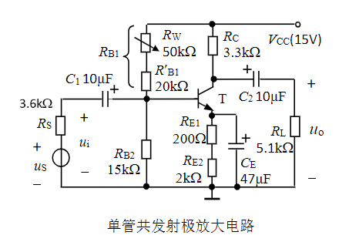

理论估算：

$I_{CQ}=1mA$

1.静态工作点

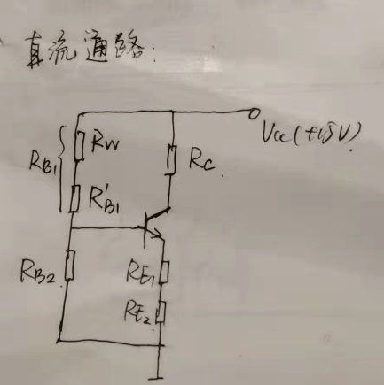

已知 $I_{CQ}=1mA$，则

$$U_{CQ}=V_{CC}-I_{CQ}R_{C}=15-1×3.3=11.7V$$

$$U_{EQ}=I_{EQ}\left(R_{E1}+R_{E2}\right)=\frac{1+β}{β}I_{CQ}\left(R_{E1}+R_{E2}\right)=\frac{221}{220}×1×2.2≈2.21V$$

$$U_{CEQ}=U_{CQ}-U_{EQ}≈11.7-2.21=9.49V$$

已知 $U_{BE}=0.7V$，则

$$U_{B}=U_{EQ}+U_{BE}=2.21+0.7=2.91V$$

$$\frac{R_{B1}}{R_{B2}}≈\frac{V_{CC}-U_{B}}{U_{B}}=\frac{15-2.91}{2.91}≈4.15$$

$R_{W}=R_{B1}-{R^{'}}_{B1}=4.15R_{B2}-{R^{'}}_{B1}=4.15×15-20≈42.32$**欧**

2.动态特性

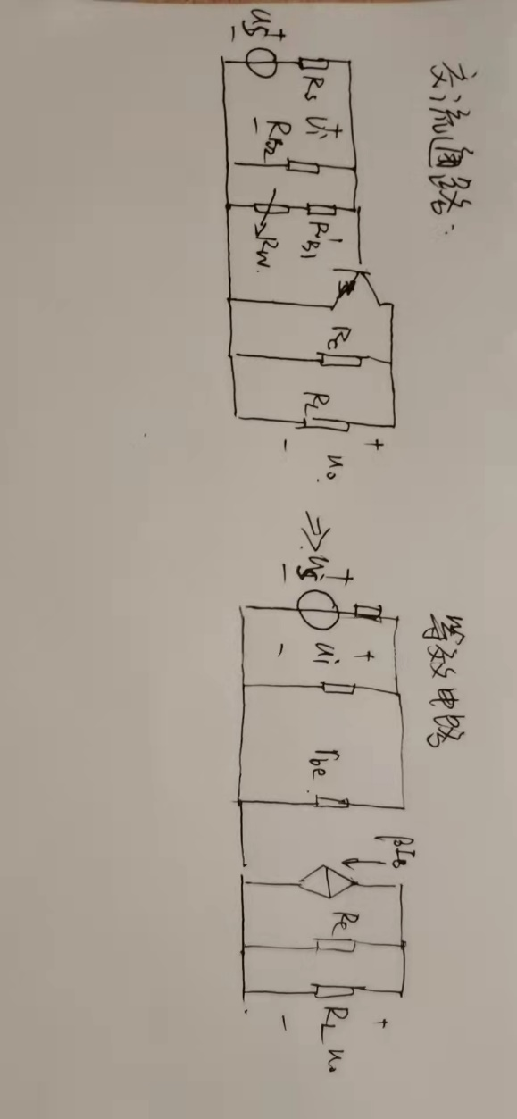

$$U_{i}=\frac{R_{i}}{R_{i}+R_{S}}U_{S}$$

$$R_{i}=R_{B2}//R_{B1}//r_{be}$$

$r_{be}=r_{bb^{'}}+(1+β)\frac{U_{T}}{I_{EQ}}≈5.725k$ 欧

$R_{i}=\frac{12.09×5.725}{12.09+5.725}≈3.89$**欧**

$$U_{i}≈\frac{3.89}{3.6+3.89}×20≈10.39mV$$

$$U_{O}=βI_{B}(R_{c}//R_{L})=220×\frac{10.39}{5.725}×2.003≈799.96mV$$

$R_{O}=R_{C}=3.3k$**欧**

$$A=\frac{u_{O}}{u_{i}}=\frac{799.96}{-10.39}≈-76.99$$

3.射极负反馈电阻对动态特性的影响

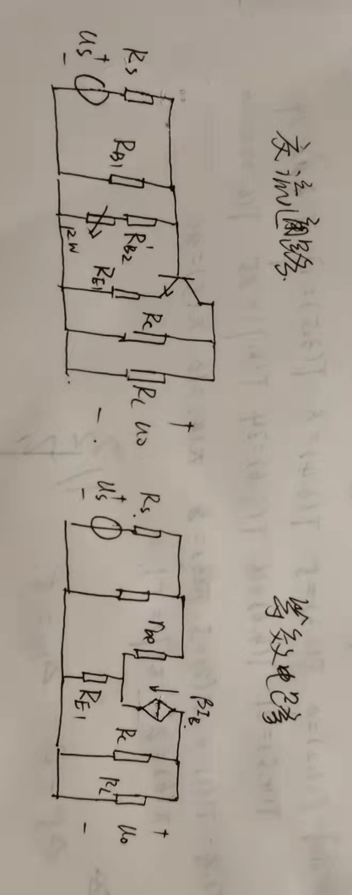

$$U_{i}=\frac{R_{i}}{R_{i}+R_{S}}U_{S}$$

$R_{i}=(r_{be}+\left(1+β\right)R_{E1})//R_{B2}//R_{B1}=\frac{12.09×49.925}{12.09+49.925}≈9.733$ 欧

$$U_{i}≈\frac{9.733}{3.6+9.733}×20≈14.6mV$$

$$U_{O}=βI_{B}\left(\frac{R_{C}}{R_{L}}\right)=220×\frac{14.6}{49.925}×2.003≈128.87mV$$

$$A=\frac{u_{O}}{u_{i}}=\frac{128.87}{-14.6}≈-8.83$$

$I_{CQ}=2mA$

1.静态工作点

$$U_{CQ}=V_{CC}-I_{CQ}R_{C}=15-2×3.3=8.4V$$

$$U_{EQ}=I_{EQ}\left(R_{E1}+R_{E2}\right)=\frac{1+β}{β}I_{CQ}\left(R_{E1}+R_{E2}\right)=\frac{221}{220}×2×2.2≈4.42V$$

$$U_{CEQ}=U_{CQ}-U_{EQ}≈8.4-4.42=3.98V$$

已知 $U_{BE}=0.7V$，则

$$U_{B}=U_{EQ}+U_{BE}=4.42+0.7=5.12V$$

$$\frac{R_{B1}}{R_{B2}}≈\frac{V_{CC}-U_{B}}{U_{B}}=\frac{15-5.12}{5.12}≈1.93$$

$R_{W}=R_{B1}-{R^{'}}_{B1}=1.93R_{B2}-{R^{'}}_{B1}=1.93×15-20≈8.93$**欧**

2.动态特性

$$U_{i}=\frac{R_{i}}{R_{i}+R_{S}}U_{S}$$

$$R_{i}=R_{B2}//R_{B1}//r_{be}$$

$r_{be}=r_{bb^{'}}+(1+β)\frac{U_{T}}{I_{EQ}}≈2.865k$ 欧

$R_{i}=\frac{12.09×2.865}{12.09+2.865}≈2.22$**欧**

$$U_{i}≈\frac{2.22}{3.6+2.22}×20≈7.63mV$$

$$U_{O}=βI_{B}(R_{c}//R_{L})=220×\frac{7.63}{2.865}×2.003≈1173.56mV$$

$R_{O}=R_{C}=3.3k$**欧**

$$A=\frac{u_{O}}{u_{i}}=\frac{799.96}{-10.39}≈-153.81$$

3.射极负反馈电阻对动态特性的影响

$$U_{i}=\frac{R_{i}}{R_{i}+R_{S}}U_{S}$$

$R_{i}=(r_{be}+\left(1+β\right)R_{E1})//R_{B2}//R_{B1}=\frac{12.09×47.065}{12.09+47.065}≈9.62$ 欧

$$U_{i}≈\frac{9.62}{3.6+9.62}×20≈13.88mV$$

$$U_{O}=βI_{B}\left(\frac{R_{C}}{R_{L}}\right)=220×\frac{13.88}{47.065}×2.003≈129.96mV$$

$$A=\frac{u_{O}}{u_{i}}=\frac{129.96}{-13.88}≈-9.36$$

1. **仿真电路、仿真波形及仿真结果**
2. 静态工作点的调节

调节 $I_{CQ}$ 为 $1mA$ 和 $2mA$。将交流信号源置零，通过检测 $R_{C}$ 两端的电压来调节 $I_{CQ}$.

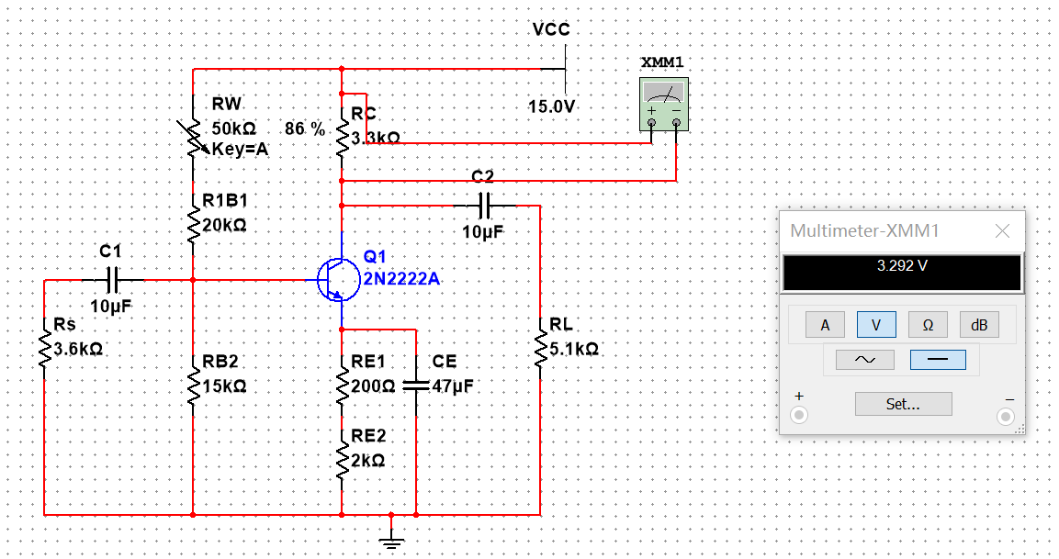 $I_{CQ}=1mA$

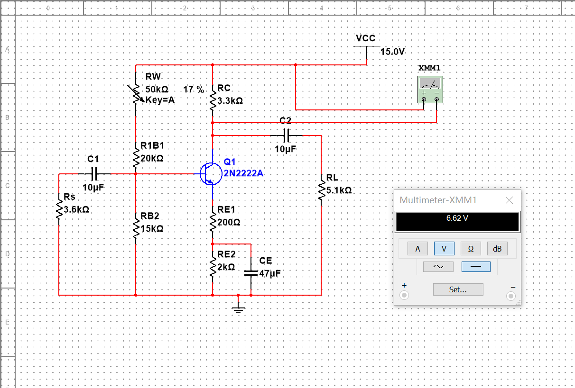 $I_{CQ}=2mA$

测量 $U_{CQ}$ 和 $U_{EQ}$ 的电位。

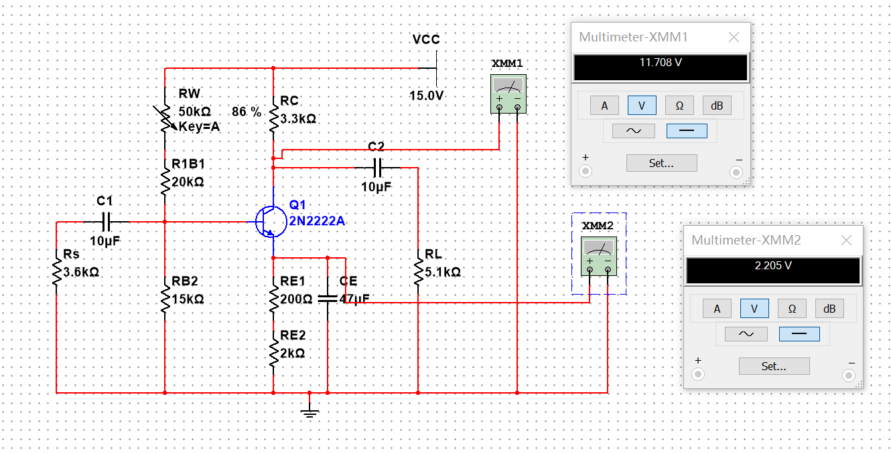 $I_{CQ}=1mA$

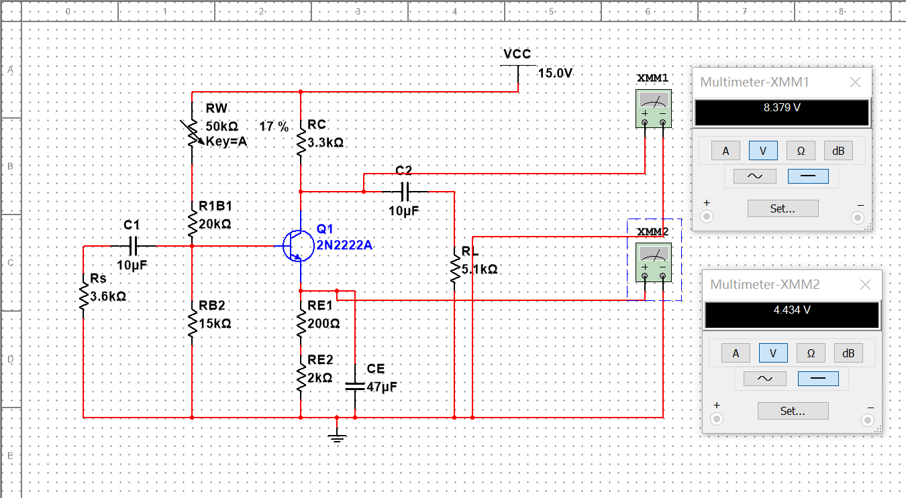 $I_{CQ}=2mA$

|  |  |  |  |  |  |
| --- | --- | --- | --- | --- | --- |
|  | 1mA仿真值 | 1mA理论值 |  | 2mA仿真值 | 2mA理论值 |
| $$U_{CQ}(V)$$ | $$11.708$$ | $$11.7$$ |  | $$8.379$$ | $$8.4$$ |
| $$U_{EQ}(V)$$ | $$2.205$$ | $$2.21$$ |  | $$4.434$$ | $$4.42$$ |
| $$U_{CEQ}(V)$$ | $$9.503$$ | $$9.49$$ |  | $$3.945$$ | $$3.98$$ |

测量 $R_{W}$ 的阻值。测量时注意需要将电位器两端的电路断开。

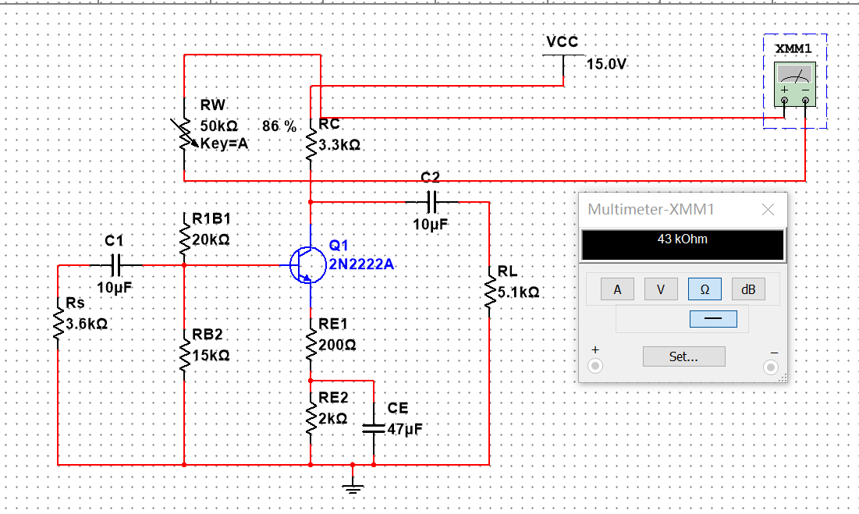 $I_{CQ}=1mA$

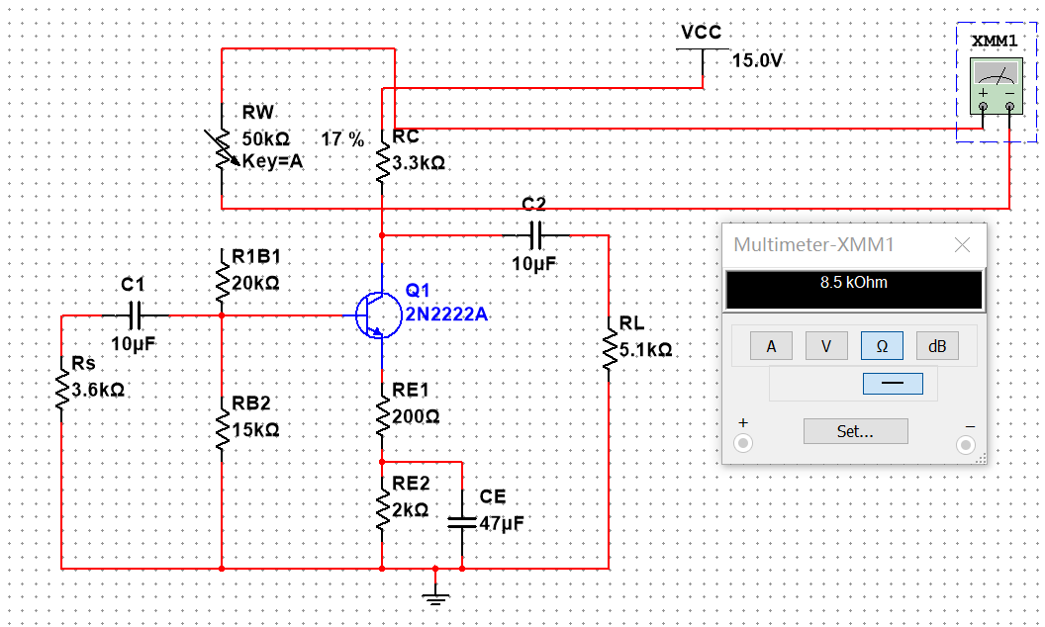 $I_{CQ}=2mA$

|  |  |  |  |  |  |
| --- | --- | --- | --- | --- | --- |
|  | 1mA仿真值 | 1mA理论值 |  | 2mA仿真值 | 2mA理论值 |
| $$R_{W}(V)$$ | $$43$$ | $$42.32$$ |  | $$8.5$$ | $$8.93$$ |

（二）动态特性的测量

测量 $U_{O}$ 和 $U_{I}$ 以及输入电阻和输出电阻。

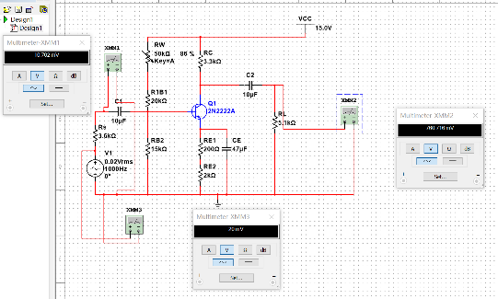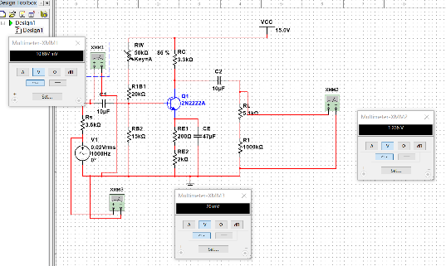 $I_{CQ}=1mA$

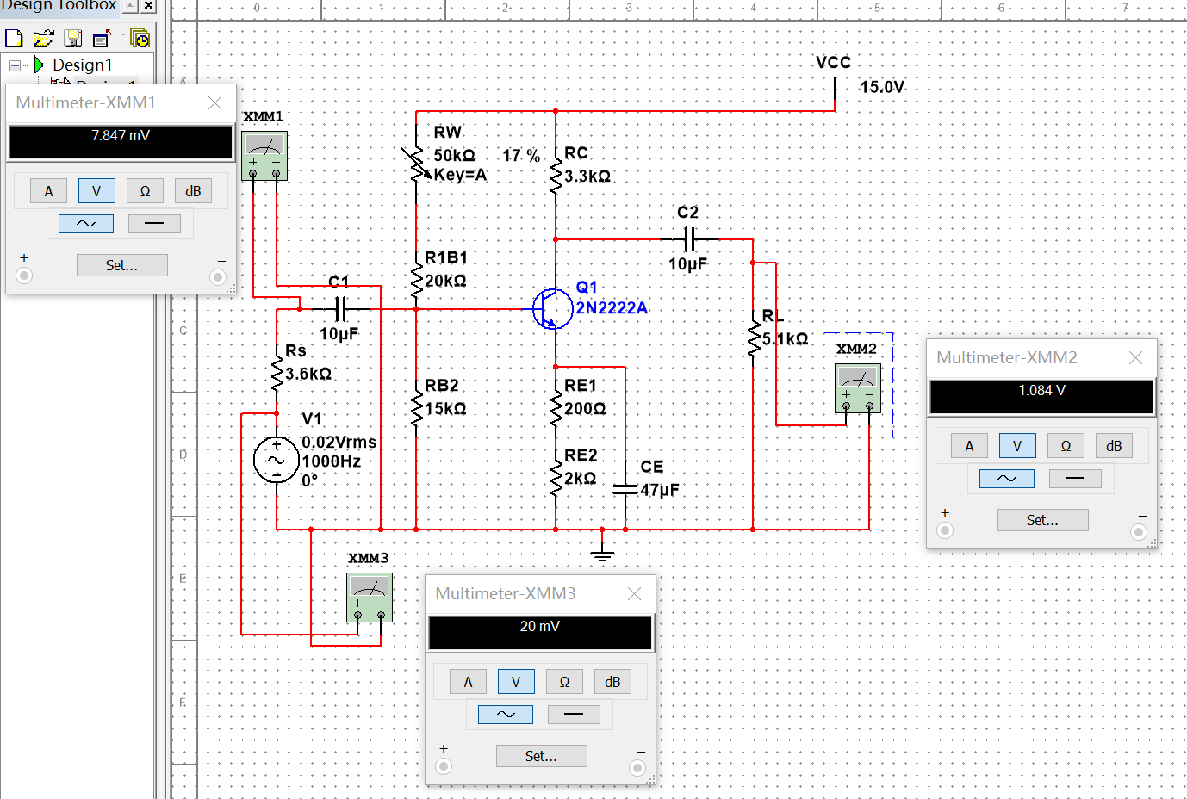

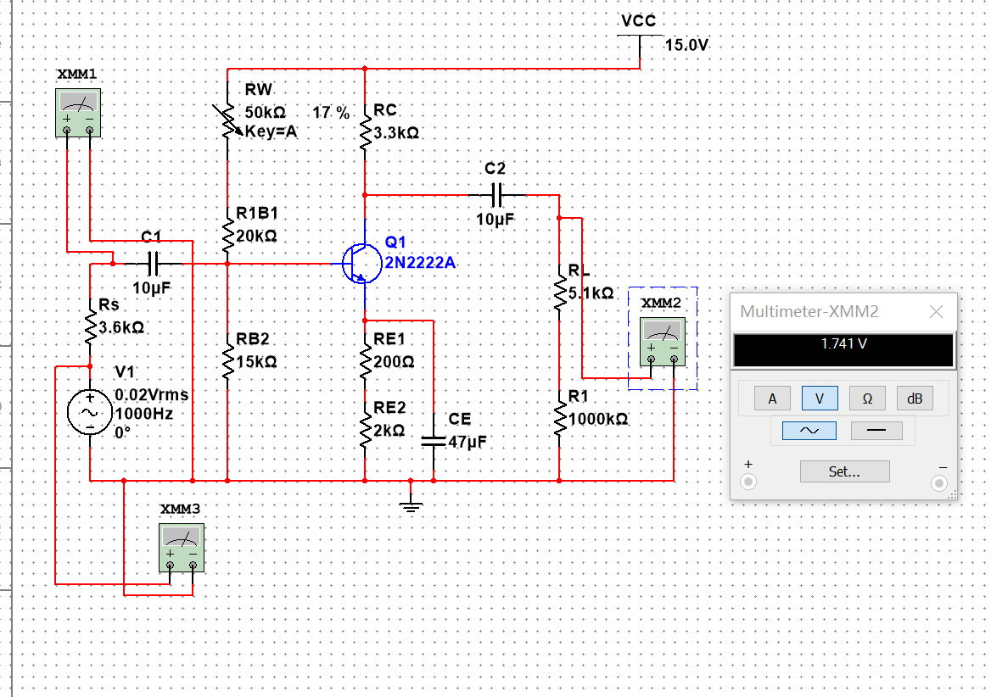 $I_{CQ}=2mA$

|  |  |  |  |  |  |
| --- | --- | --- | --- | --- | --- |
|  | 1mA仿真值 | 1mA理论值 |  | 2mA仿真值 | 2mA理论值 |
| $$U_{i}(mV)$$ | $$-10.702$$ | $$-10.38$$ |  | $$-7.847$$ | $$-7.63$$ |
| $$U_{o}(mV)$$ | $$760.716$$ | $$799.26$$ |  | $$1084$$ | $$1173.56$$ |
| $$A$$ | $$-75.53$$ | $$-76.99$$ |  | $$-138.14$$ | $$-153.81$$ |
| $${U^{'}}_{i}(mV)$$ | $$20$$ | $$20$$ |  | $$20$$ | $$20$$ |
| $${U^{'}}_{o}(mV)$$ | $$1235$$ | $$1316$$ |  | $$1741$$ | $$1933$$ |

输入电阻和输出电阻采用如下图所示的方法进行计算：

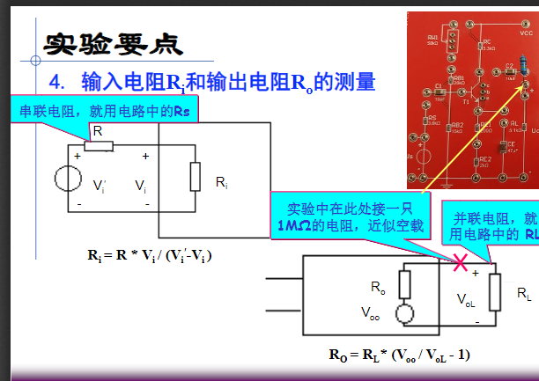 

|  |  |  |  |  |  |
| --- | --- | --- | --- | --- | --- |
|  | 1mA仿真值 | 1mA理论值 |  | 2mA仿真值 | 2mA理论值 |
| $$R_{i}(Ω)$$ | $$4.1436$$ | $$3.885$$ |  | $$2.3245$$ | $$2.2$$ |
| $$R_{o}(Ω)$$ | $$3.1797$$ | $$3.3$$ |  | $$3.0911$$ | $$3.3$$ |

观察 $U_{i}$ 和 $U_{o}$ 的波形。

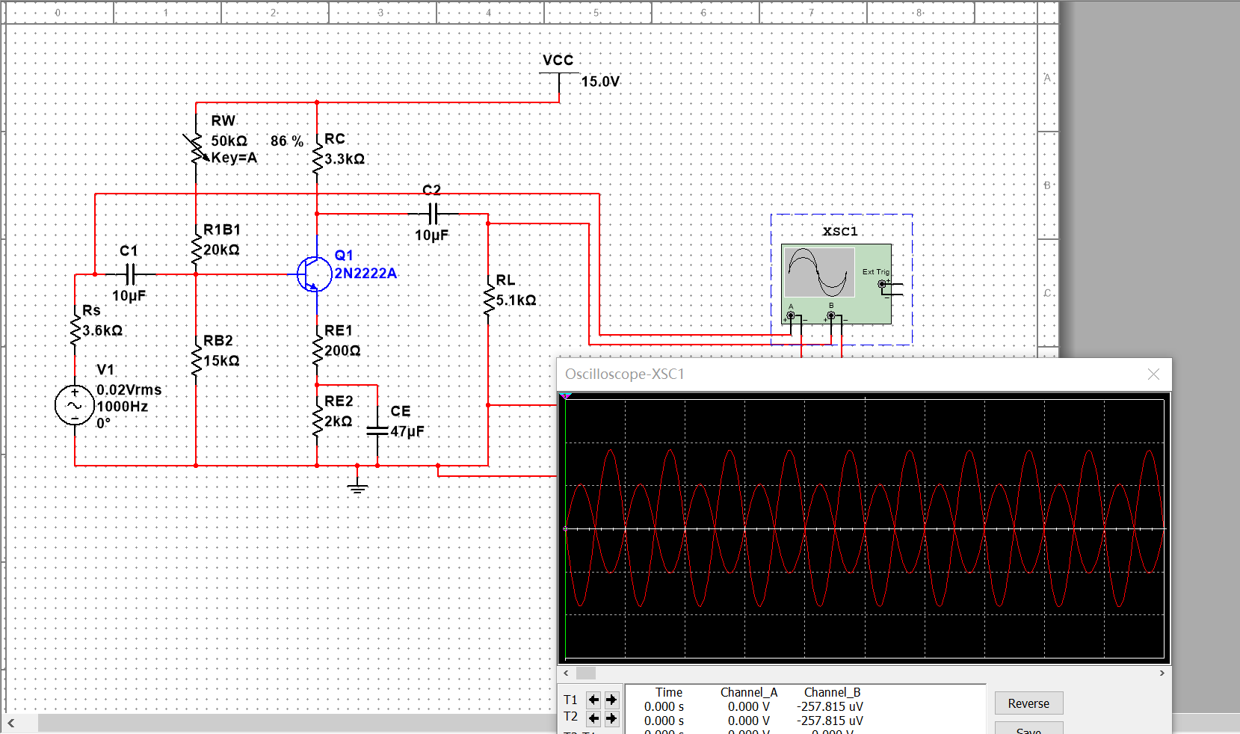 $I_{CQ}=1mA$

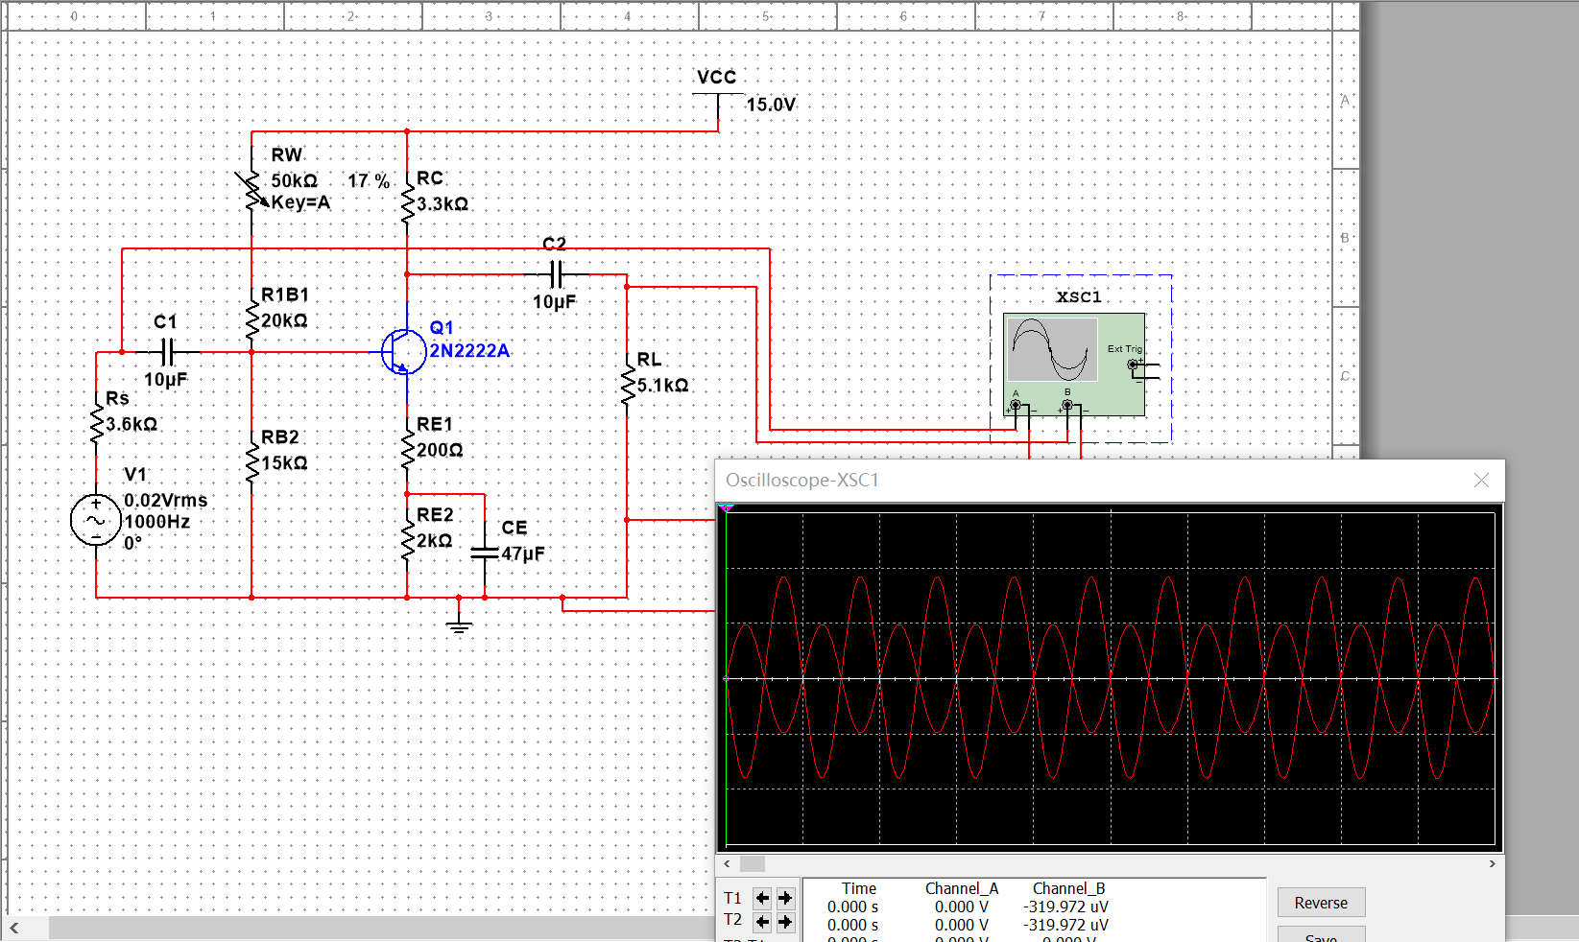 $I_{CQ}=2mA$

（三）输出电压失真的观测

增大信号源的峰峰值，记录失真波形如下：

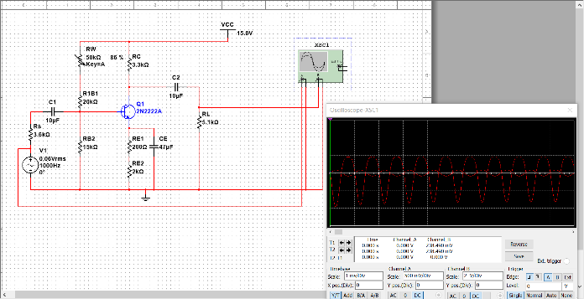

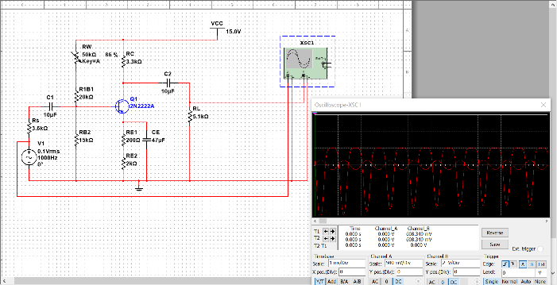

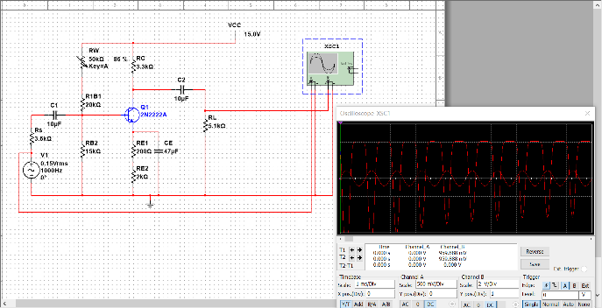 $I_{CQ}=1mA$

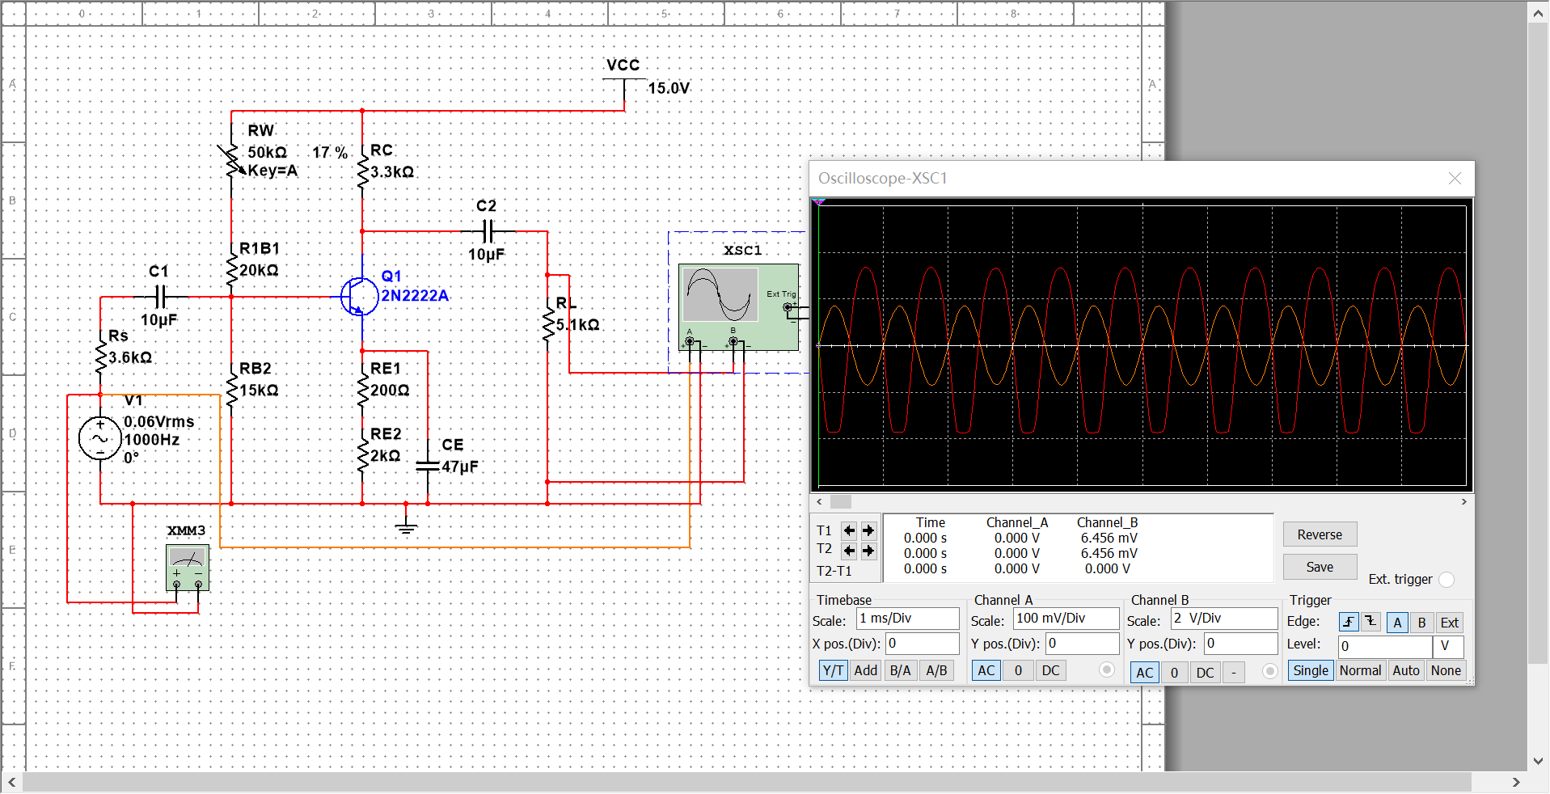

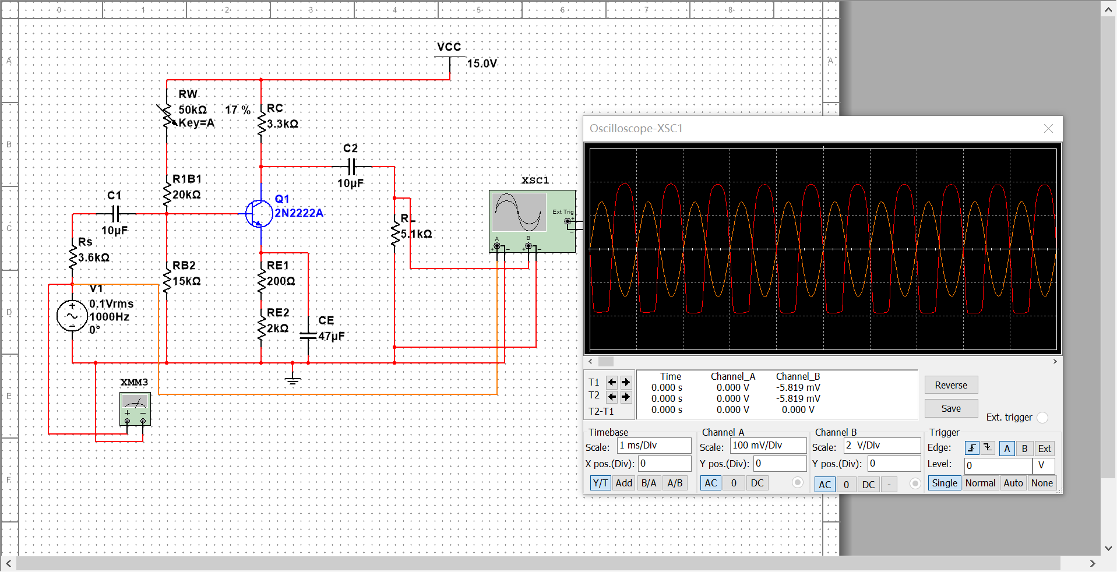

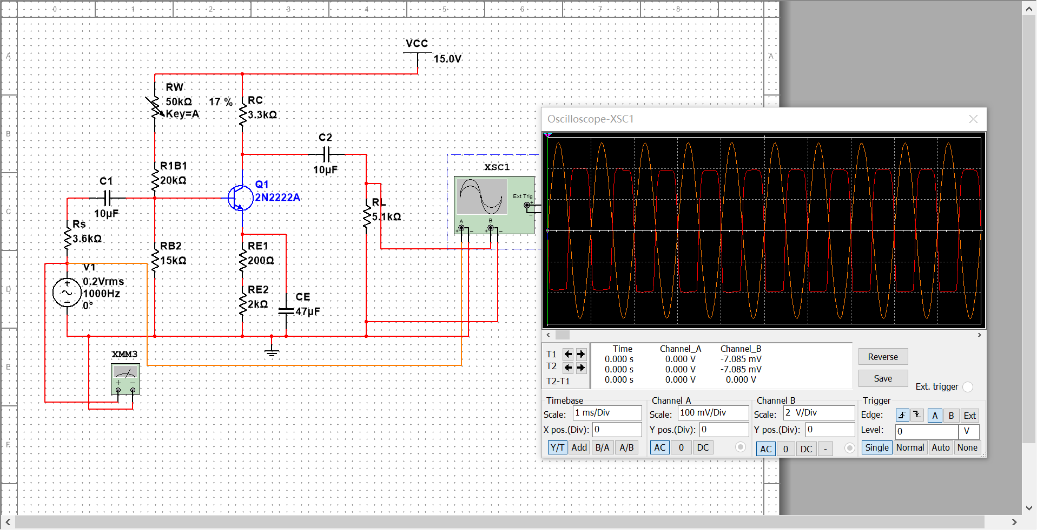 $I_{CQ}=2mA$

（四）射极负反馈电阻对动态特性的影响

将旁路电容改为与 $R_{E2}$ 并联，测量输入电压和输出电压。

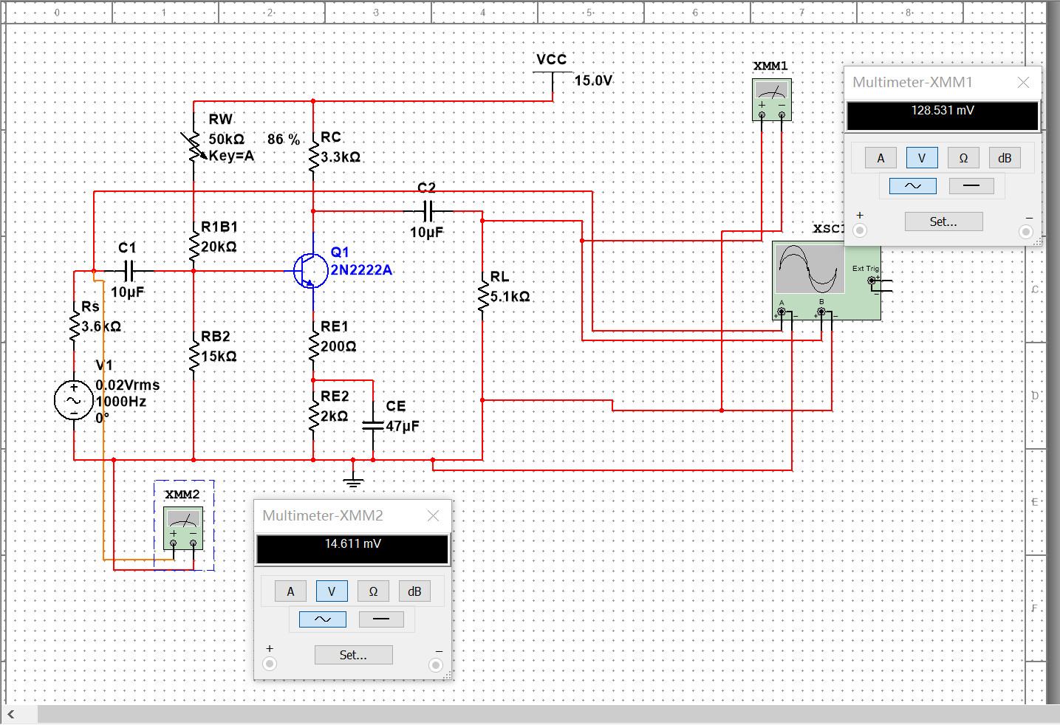 $I_{CQ}=1mA$

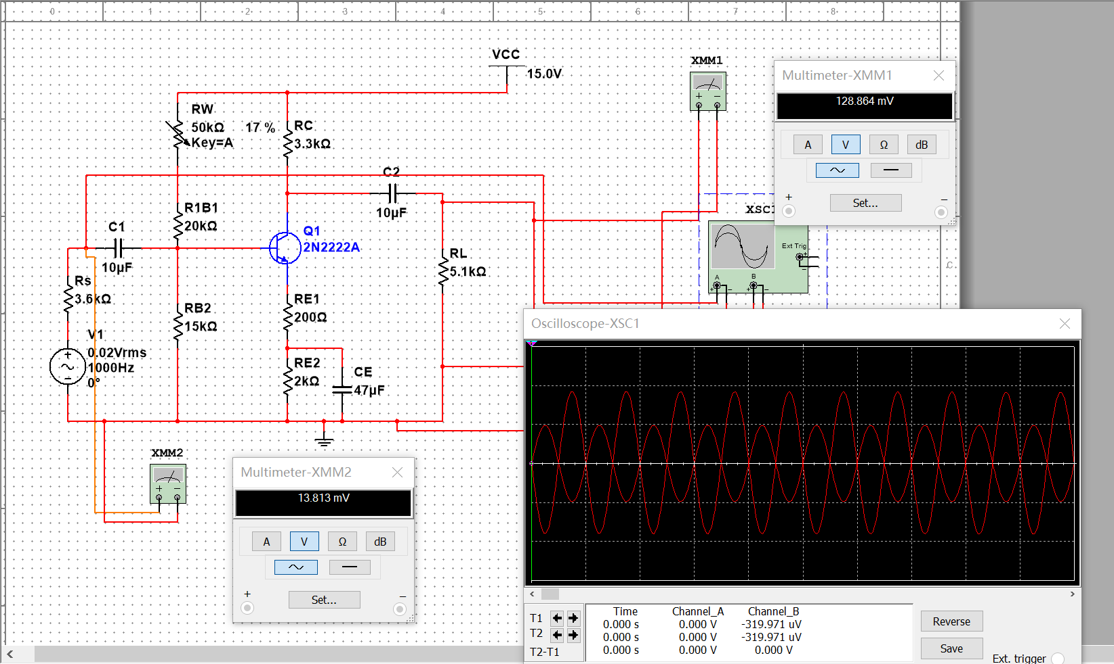 $I_{CQ}=2mA$

|  |  |  |  |  |  |
| --- | --- | --- | --- | --- | --- |
|  | 1mA仿真值 | 1mA理论值 |  | 2mA仿真值 | 2mA理论值 |
| $$U_{i}(mV)$$ | $$-14.611$$ | $$-14.6$$ |  | $$-13.813$$ | $$-13.88$$ |
| $$U_{o}(mV)$$ | $$128.532$$ | $$128.87$$ |  | $$128.864$$ | $$130$$ |
| $$A$$ | $$-8.8$$ | $$-8.83$$ |  | $$-9.33$$ | $$-9.36$$ |

增大输入信号，记录失真过程的波形。

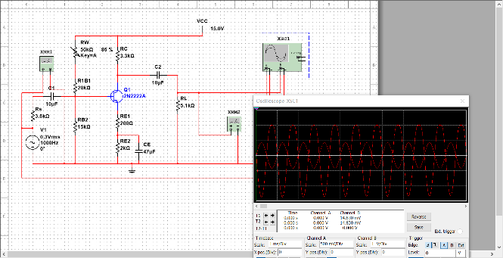

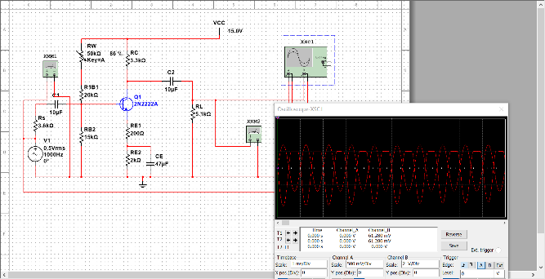

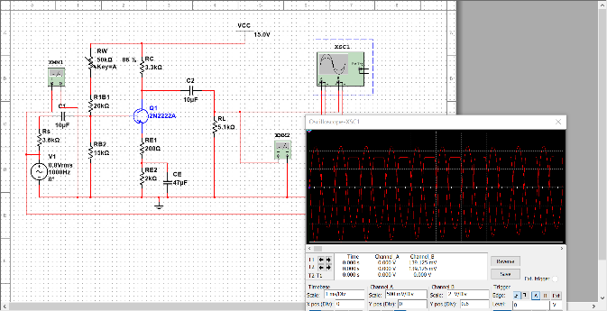 $I_{CQ}=1mA$

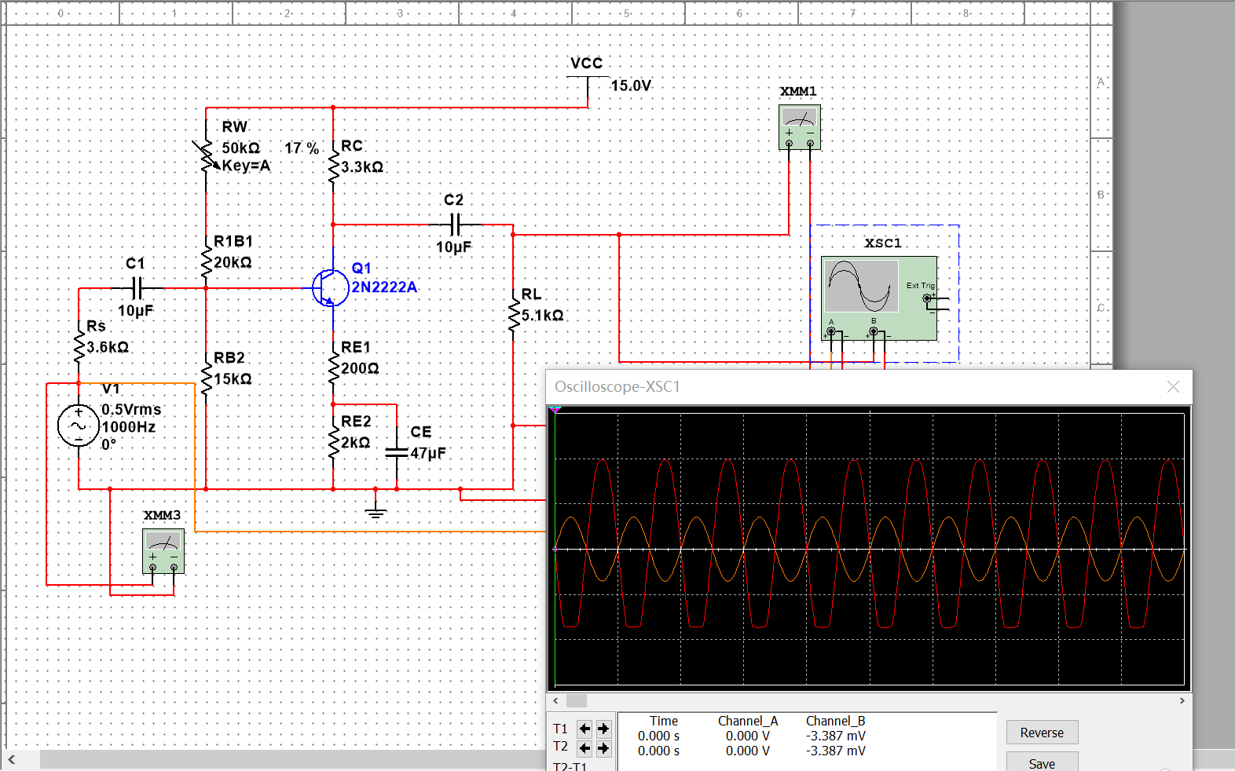

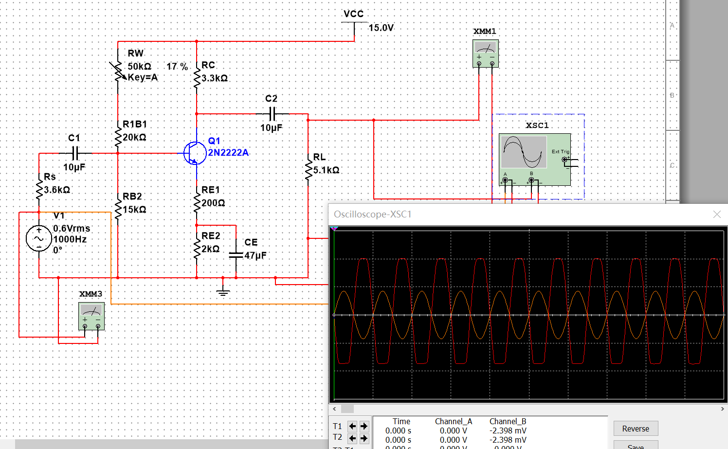

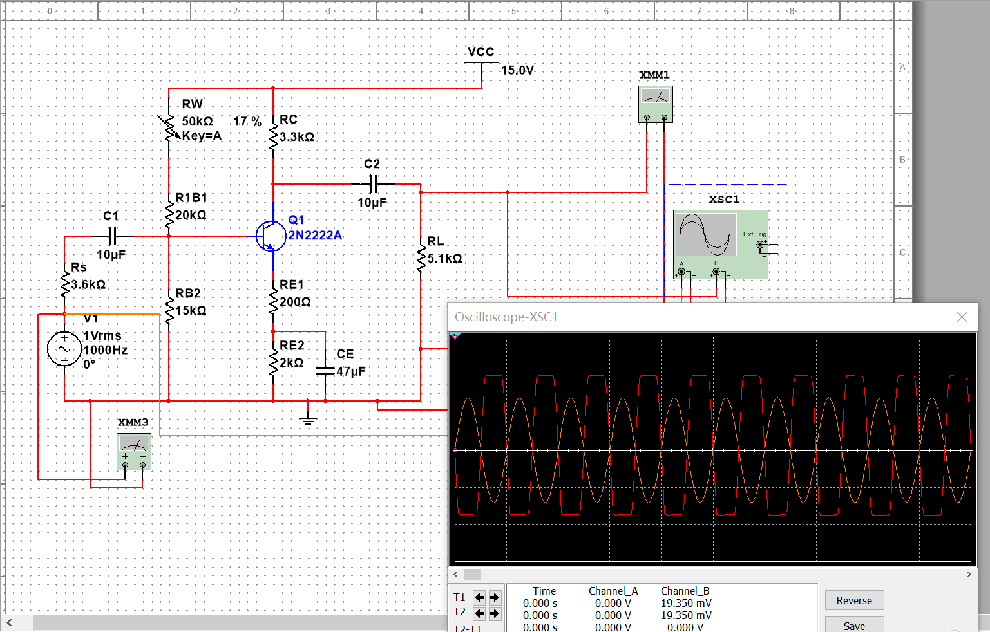 $I_{CQ}=2mA$

1. **硬件实验内容、测试步骤、实验数据记录及相应分析**
2. 静态工作点的调节

参照仿真连接电路，交流信号源被短路。使用万用表测量 $R_{C}$ 两端的电压，调节 $R_{W}$，使得万用表示值约为 $3.3V$ 和 $6.6V$。

再用万用表测量此时的 $U_{CQ}$， $U_{EQ}$。

将 $R_{W}$ 单独取下，用万用表的电阻档测量其阻值。

|  |  |  |  |  |  |  |  |
| --- | --- | --- | --- | --- | --- | --- | --- |
|  | 1mA仿真 | 1mA硬件 | 1mA理论 |  | 2mA仿真 | 2mA硬件 | 2mA理论 |
| $$U_{CQ}(V)$$ | $$11.708$$ | $$11.78$$ | $$11.7$$ |  | $$8.379$$ | $$8.46$$ | $$8.4$$ |
| $$U_{EQ}(V)$$ | $$2.205$$ | $$2.21$$ | $$2.21$$ |  | $$4.434$$ | $$4.41$$ | $$4.42$$ |
| $$U_{CEQ}(V)$$ | $$9.503$$ | $$9.55$$ | $$9.49$$ |  | $$3.945$$ | $$4.05$$ | $$3.98$$ |
| $$R_{W}(Ω)$$ | $$43$$ | $$42.7$$ | $$42.32$$ |  | $$8.5$$ | $$8.76$$ | $$8.93$$ |

1. 动态特性的测量

参照仿真连接电路，使用口袋仪器的示波器测量交流信号。

测量输入电压与输出电压及其波形。

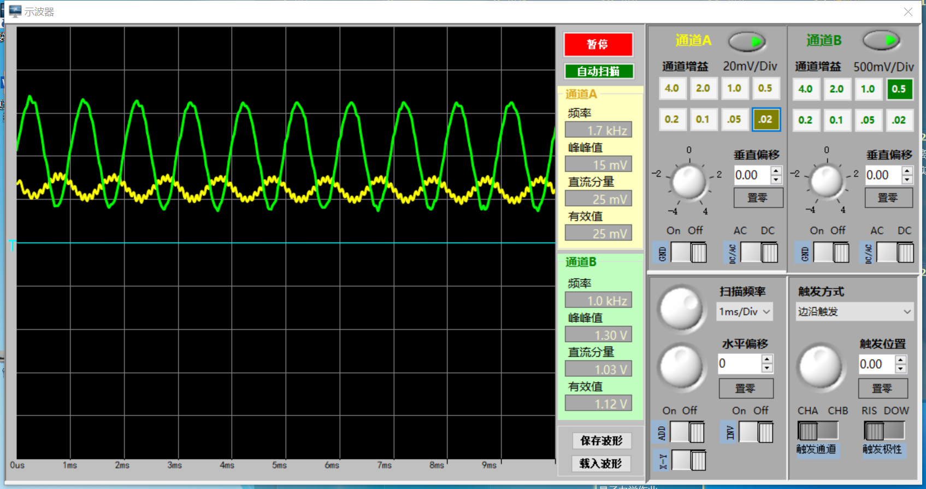 $I_{CQ}=1mA$

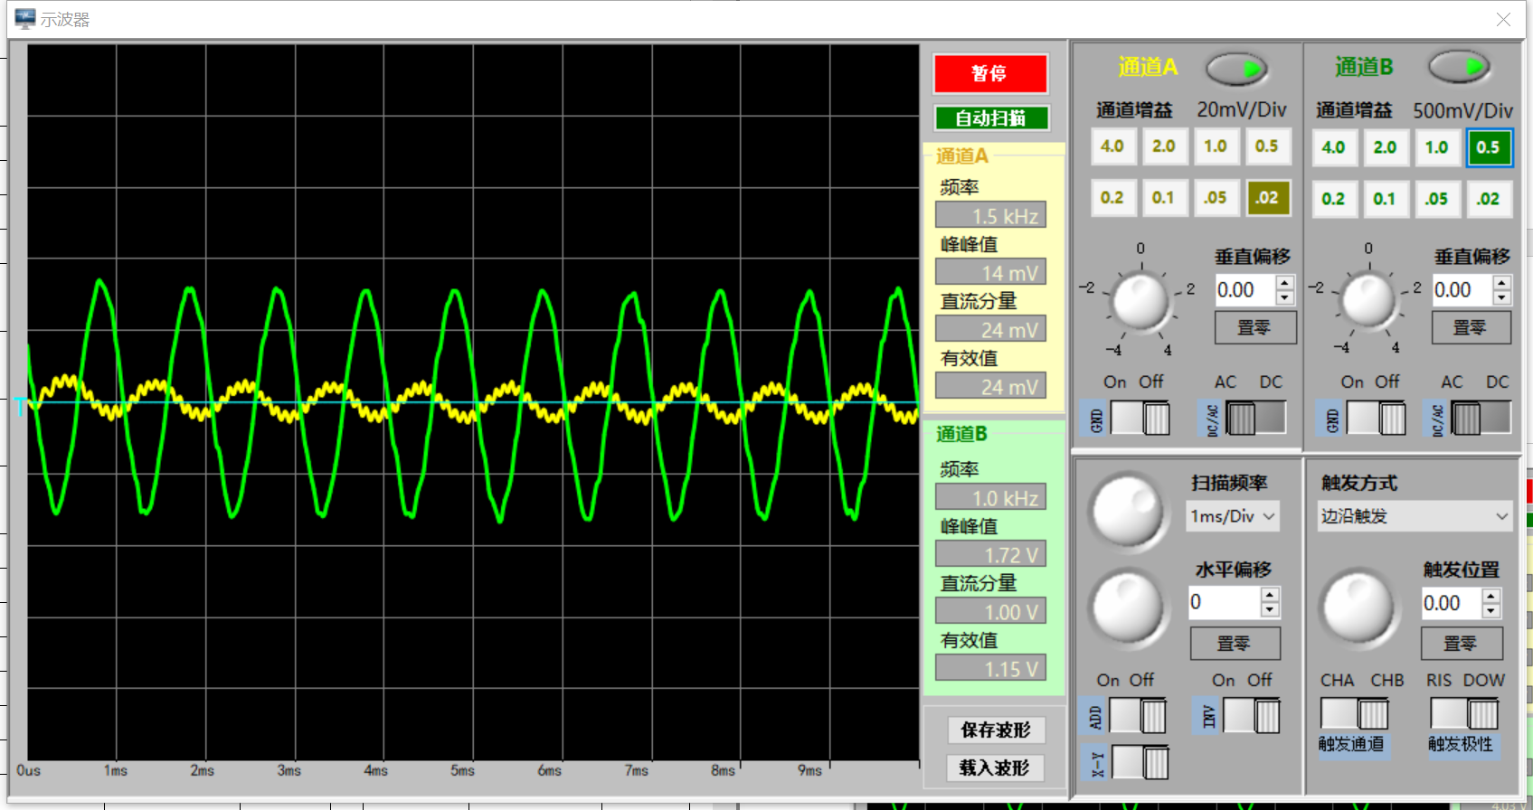 $I_{CQ}=2mA$

测量输入电阻，即需测量 $U_{i}$ 和 ${U^{'}}_{i}$。

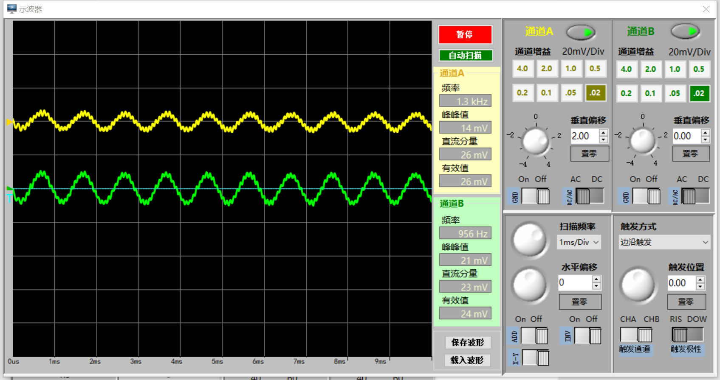 $I_{CQ}=1mA$

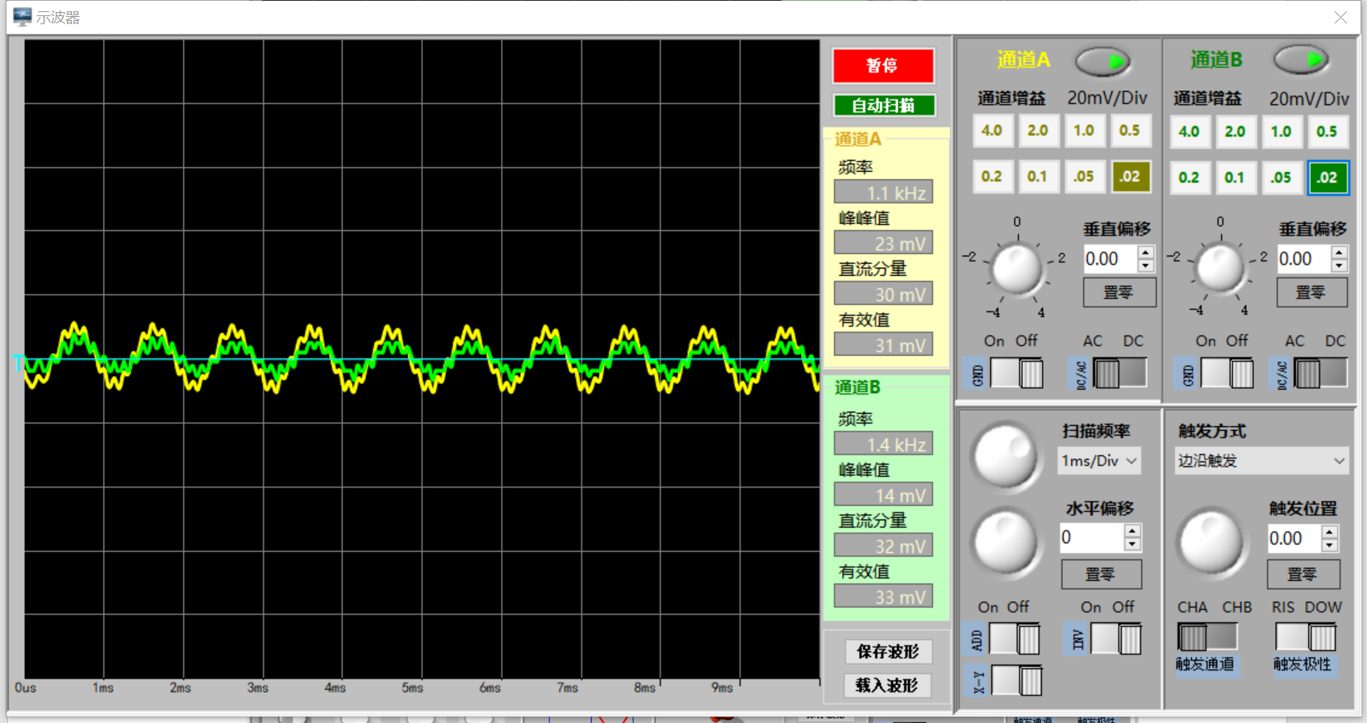 $I_{CQ}=2mA$

测量输出电阻，即需测量 ${U^{'}}_{o}$ 和 ${U^{'}}_{o}$。

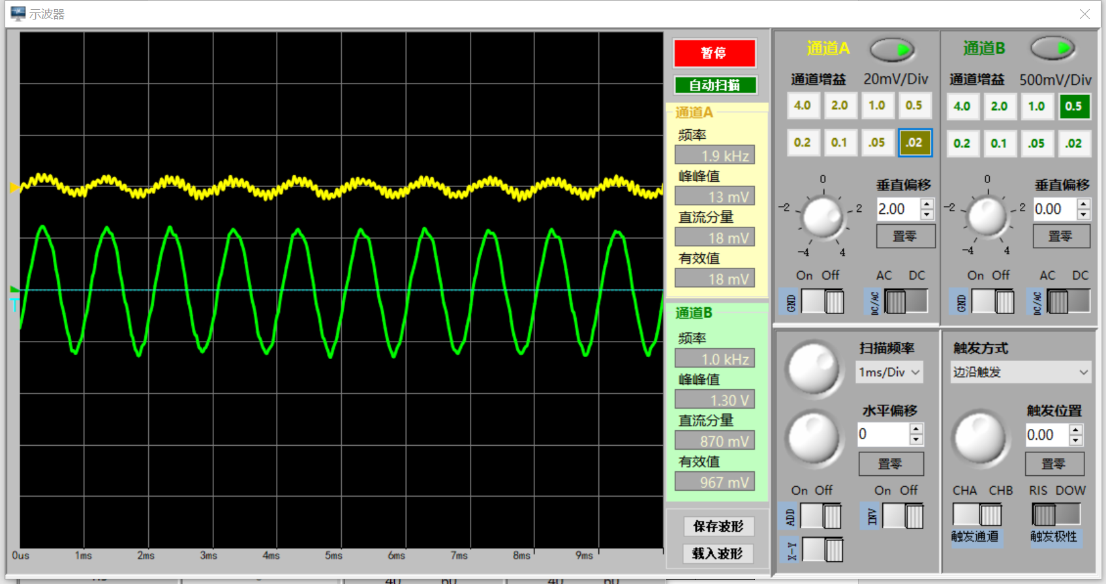 $I_{CQ}=1mA$

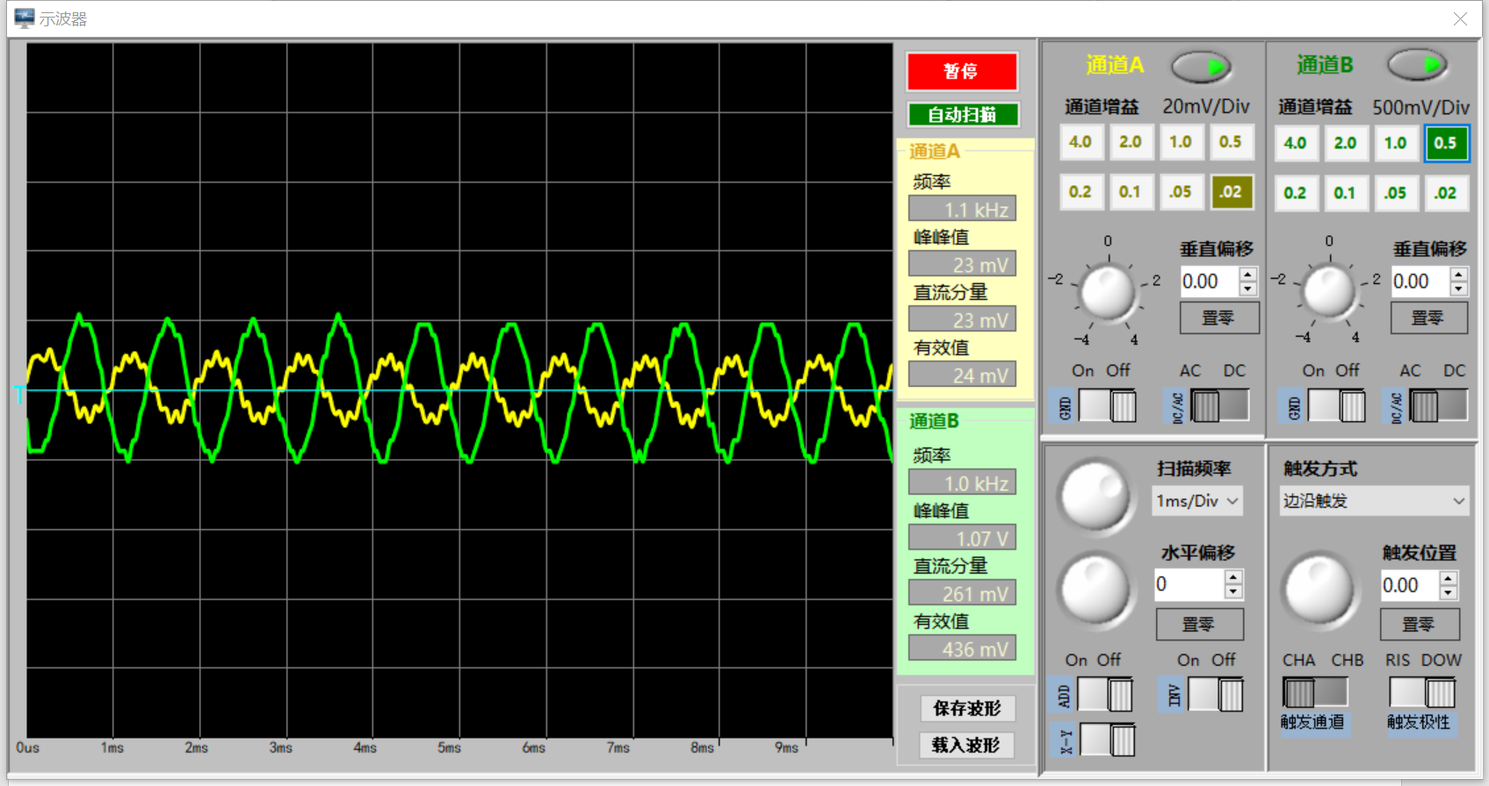 $I_{CQ}=2mA$

|  |  |  |  |  |  |  |  |
| --- | --- | --- | --- | --- | --- | --- | --- |
|  | 1mA仿真 | 1mA硬件 | 1mA理论 |  | 2mA仿真 | 2mA硬件 | 2mA理论 |
| $$U_{i}(mV)$$ | $$-10.072$$ | $$-16$$ | $$-10.38$$ |  | $$-7.847$$ | $$-13$$ | $$-7.63$$ |
| $$U_{o}(mV)$$ | $$760.716$$ | $$1280$$ | $$799.26$$ |  | $$1084$$ | $$1750$$ | $$1173.56$$ |
| $$A$$ | $$-10.072$$ | $$-16$$ | $$-10.38$$ |  | $$-7.847$$ | $$-13$$ | $$-7.63$$ |
| $${U^{'}}_{i}(mV)$$ | $$20$$ | $$24$$ | $$20$$ |  | $$20$$ | $$23$$ | $$20$$ |
| $${U^{'}}_{o}(mV)$$ | $$1235$$ | $$1300$$ | $$1316$$ |  | $$1741$$ | $$1750$$ | $$1933$$ |

采用前述仿真中的方法来计算输入电阻和输出电阻。

|  |  |  |  |  |  |  |  |
| --- | --- | --- | --- | --- | --- | --- | --- |
|  | 1mA仿真 | 1mA硬件 | 1mA理论 |  | 2mA仿真 | 2mA硬件 | 2mA理论 |
| $$R_{i}(Ω)$$ | $$4.1436$$ | $$5.04$$ | $$3.885$$ |  | $$2.3245$$ | $$5.6$$ | $$2.22$$ |
| $$R_{o}(Ω)$$ | $$3.1797$$ | $$3.23$$ | $$3.3$$ |  | $$3.0911$$ | $$3.01$$ | $$3.3$$ |

1. 输出电压失真的观测

增大信号源的峰峰值，记录输出电压的波形变化。

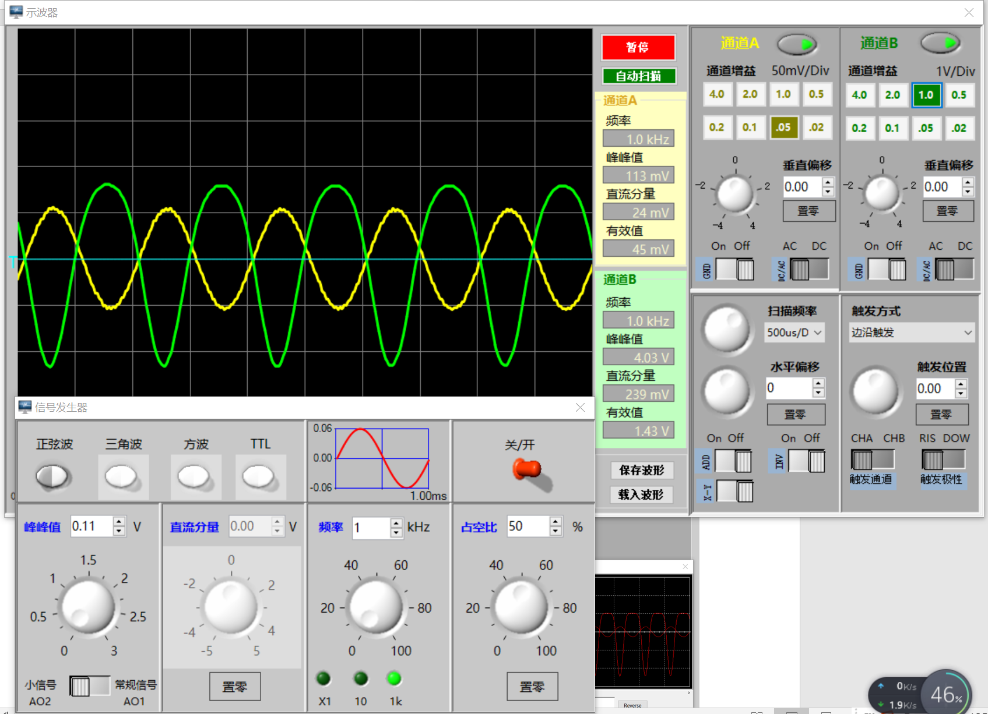

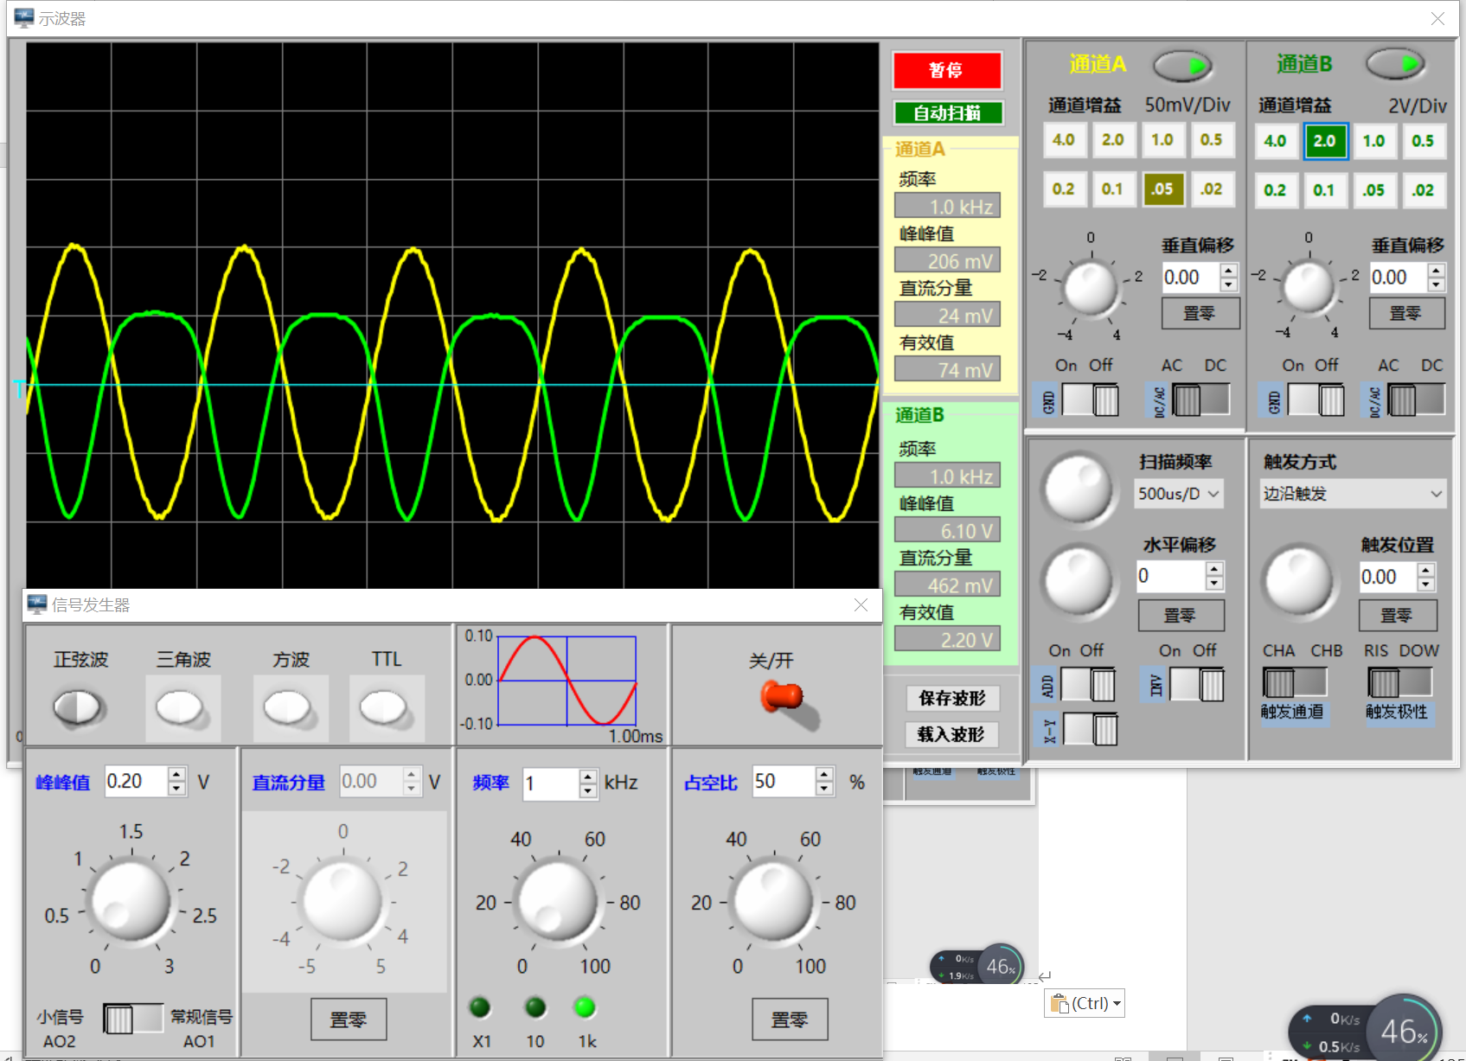

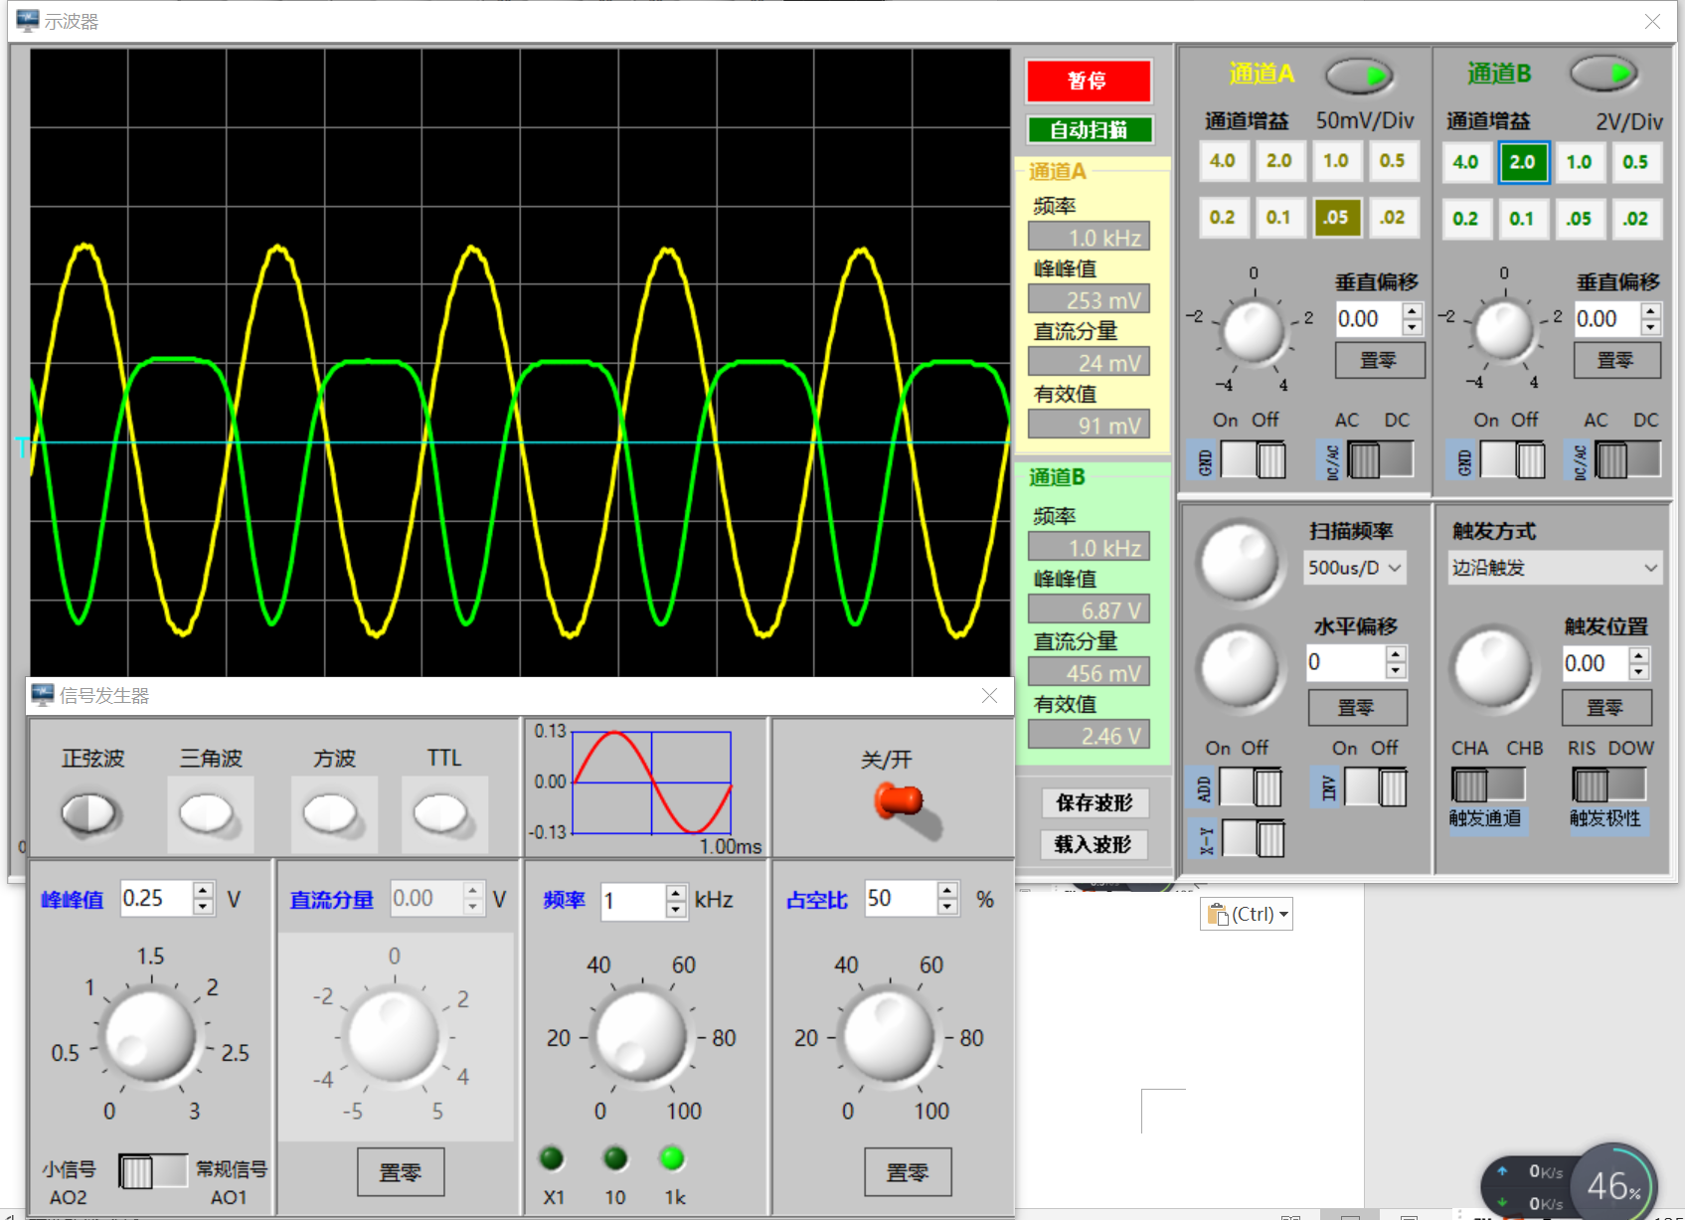 $I_{CQ}=1mA$

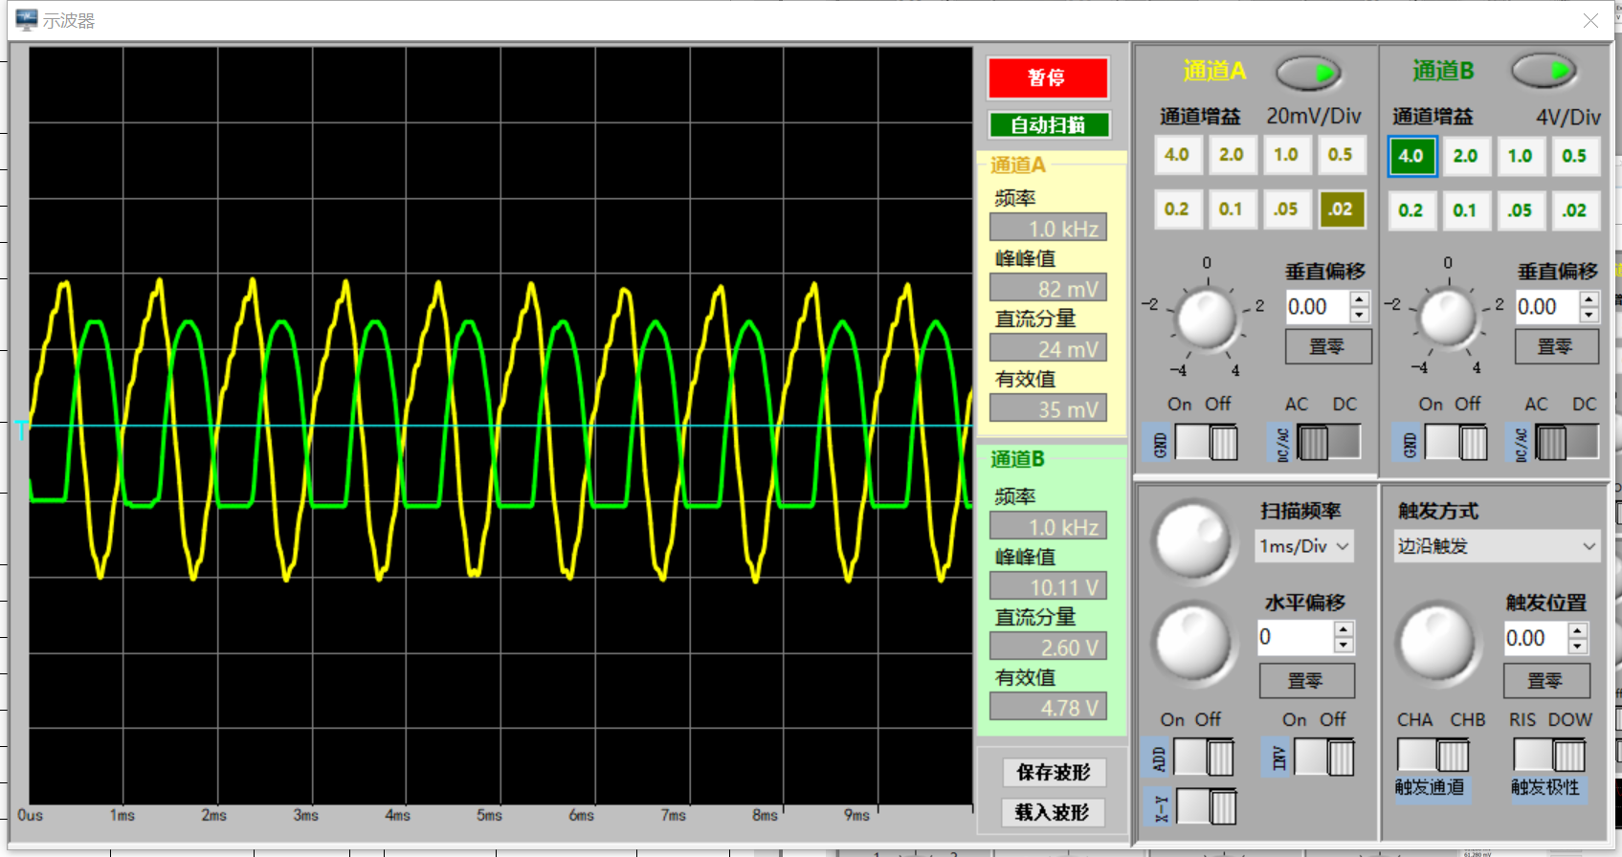

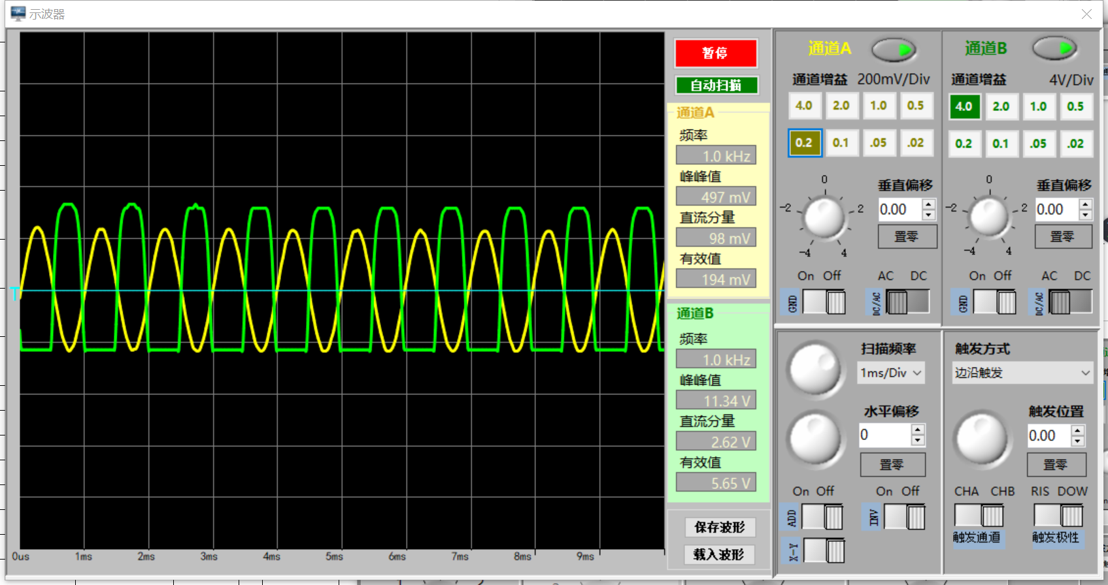

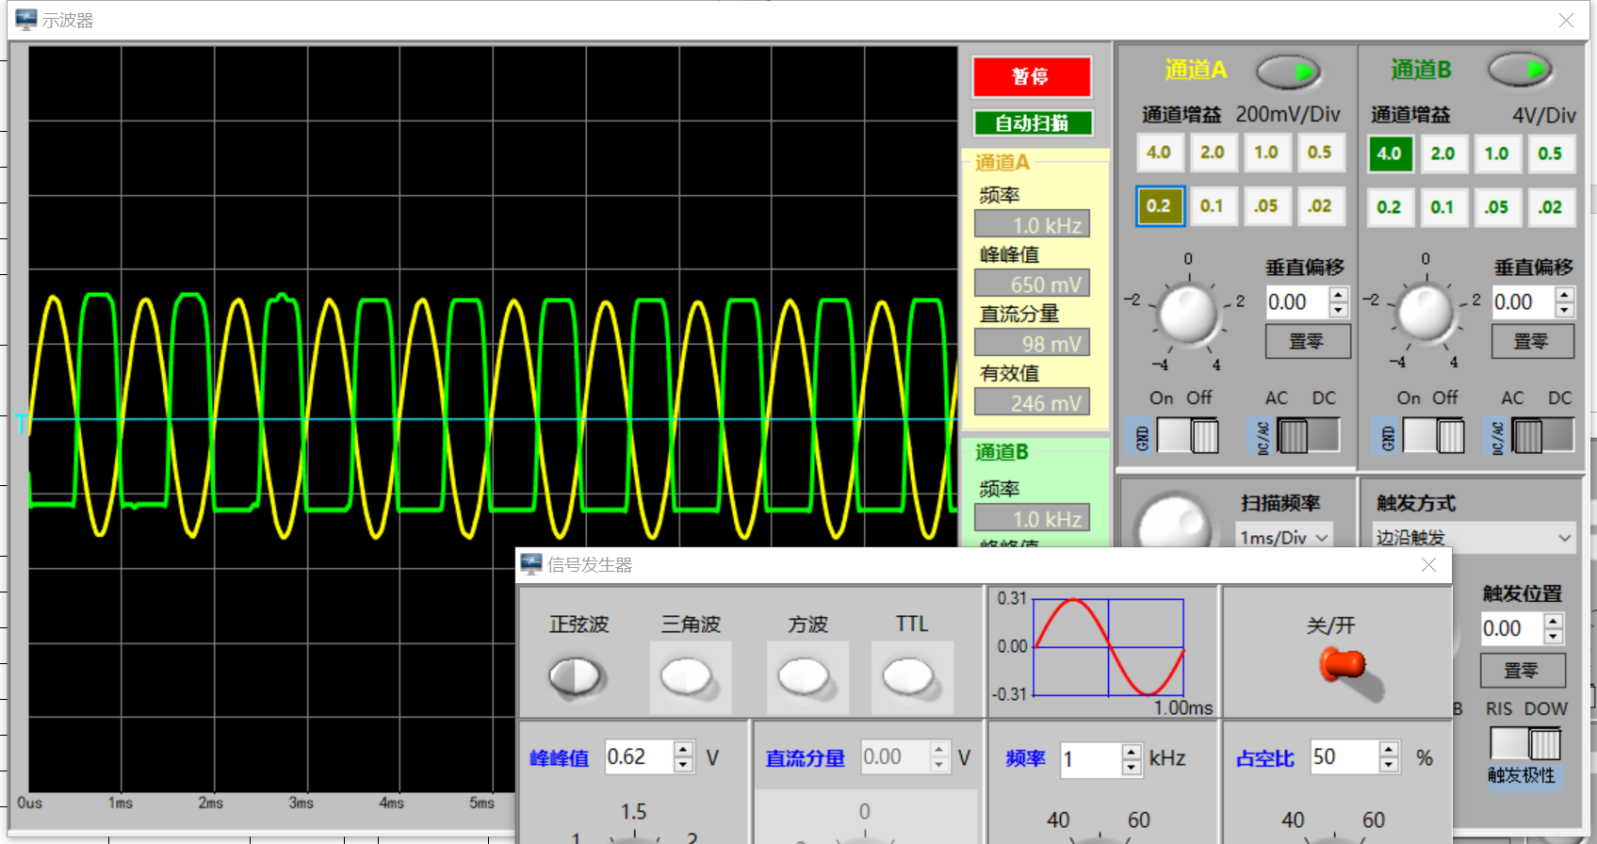 $I_{CQ}=2mA$

1. 射极负反馈电路对动态特性的影响

将旁路电容改为与 $R_{E2}$ 并联，用口袋仪器的示波器测量输入电压和输出电压。

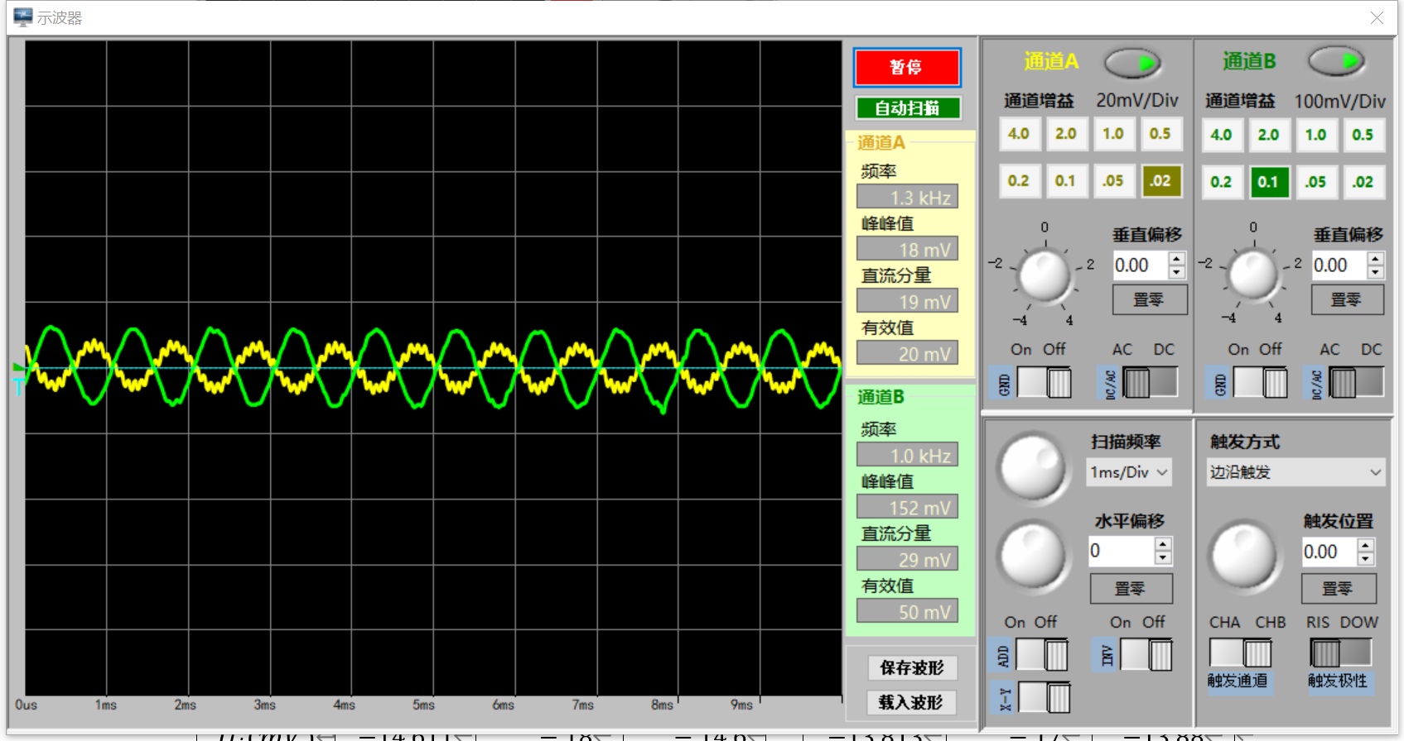 $I_{CQ}=1mA$

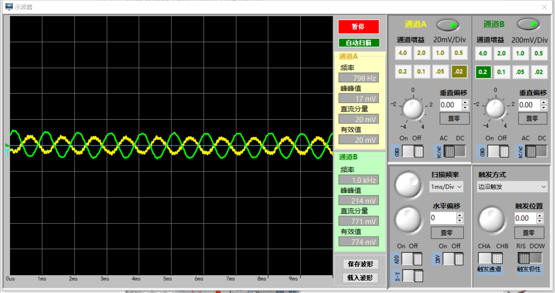 $I_{CQ}=2mA$

|  |  |  |  |  |  |  |  |
| --- | --- | --- | --- | --- | --- | --- | --- |
|  | 1mA仿真 | 1mA硬件 | 1mA理论 |  | 2mA仿真 | 2mA硬件 | 2mA理论 |
| $$U_{i}(mV)$$ | $$-14.611$$ | $$-18$$ | $$-14.6$$ |  | $$-13.813$$ | $$-17$$ | $$-13.88$$ |
| $$U_{o}(mV)$$ | $$128.532$$ | $$152$$ | $$128.9$$ |  | $$128.864$$ | $$214$$ | $$130$$ |
| $$A$$ | $$-8.8$$ | $$-8.44$$ | $$-8.83$$ |  | $$-9.33$$ | $$-12.59$$ | $$-9.36$$ |

增大信号源的峰峰值，记录输出电压的波形变化。

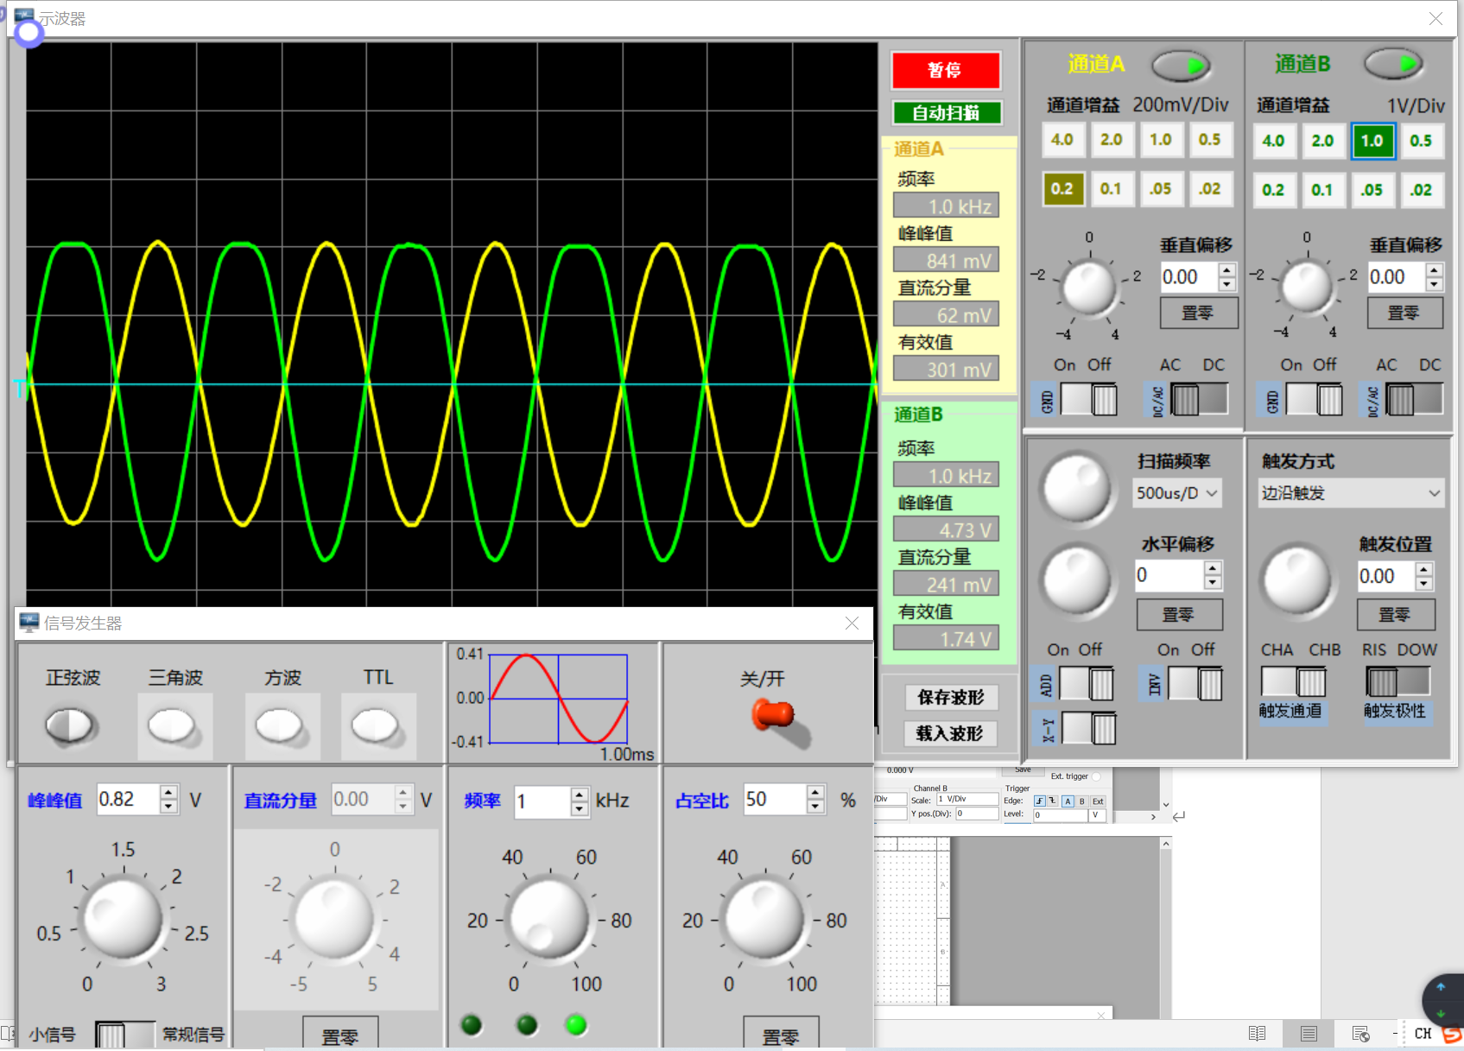

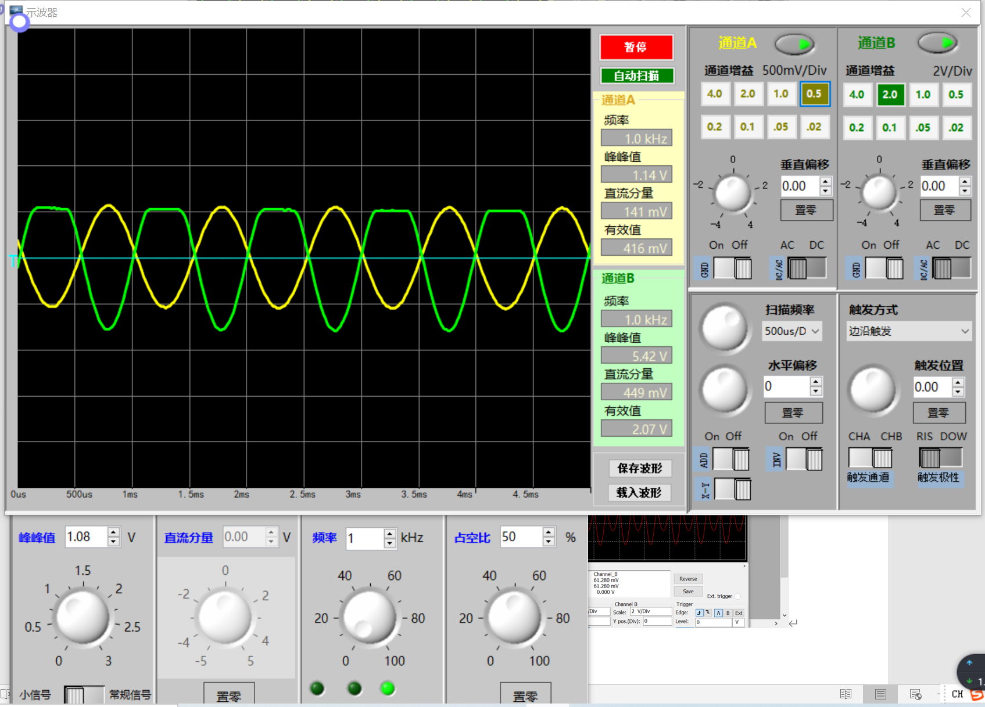

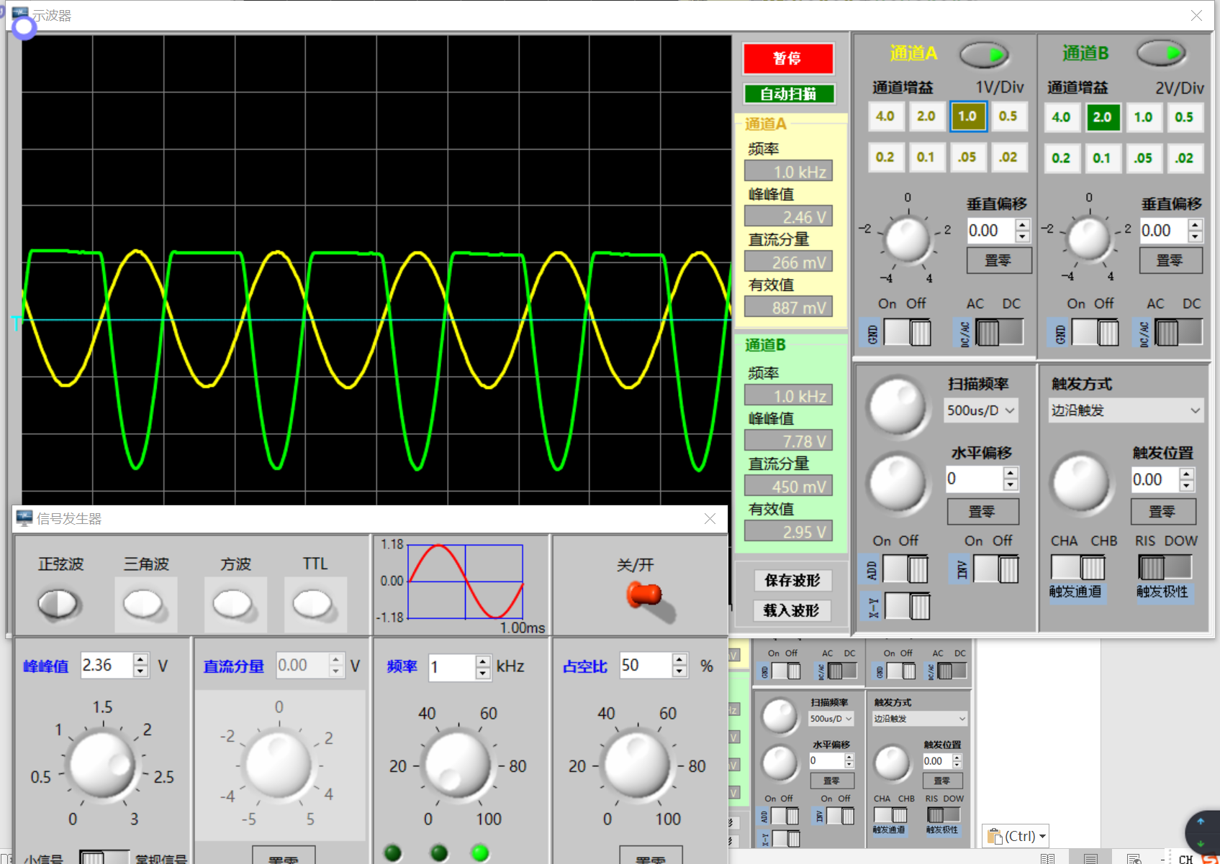 $I_{CQ}=1mA$

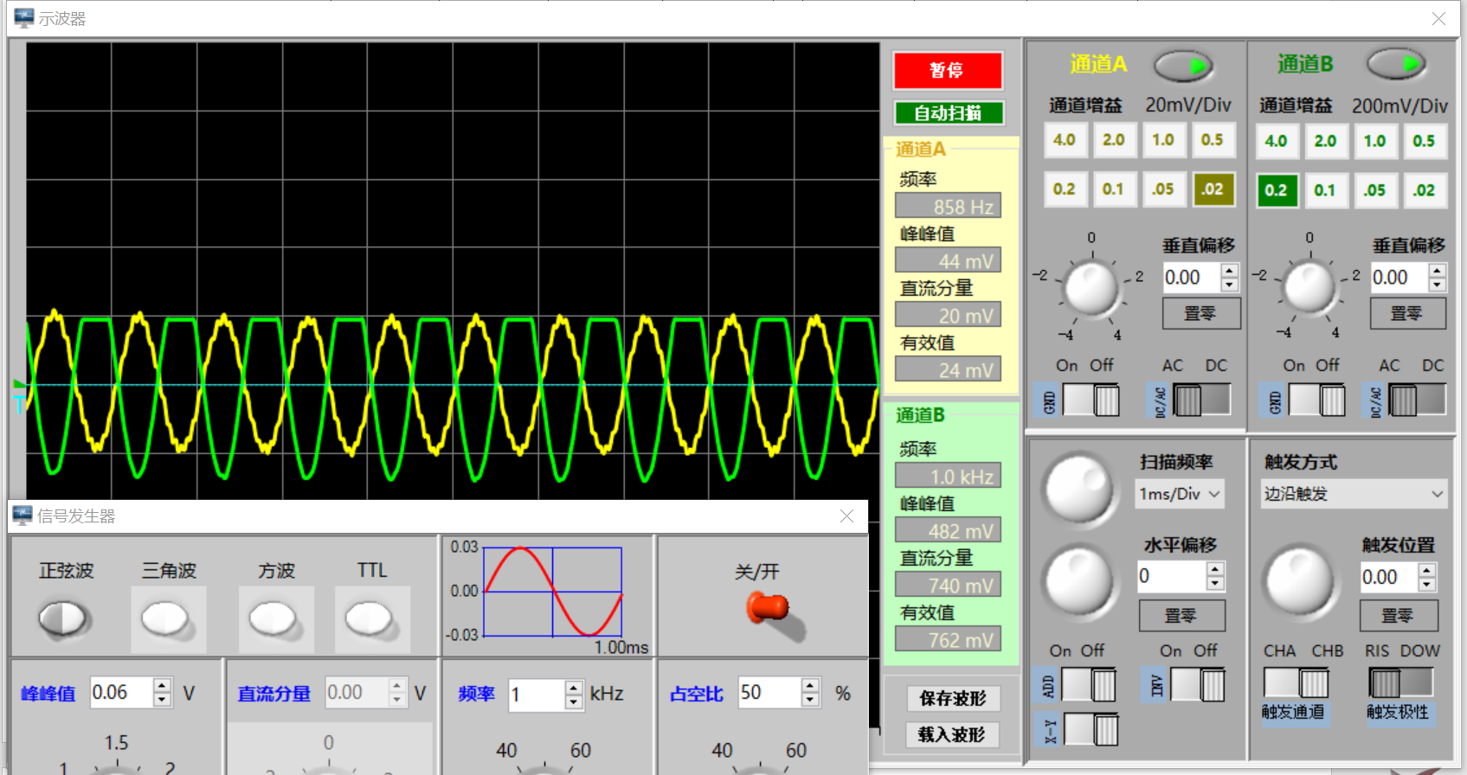

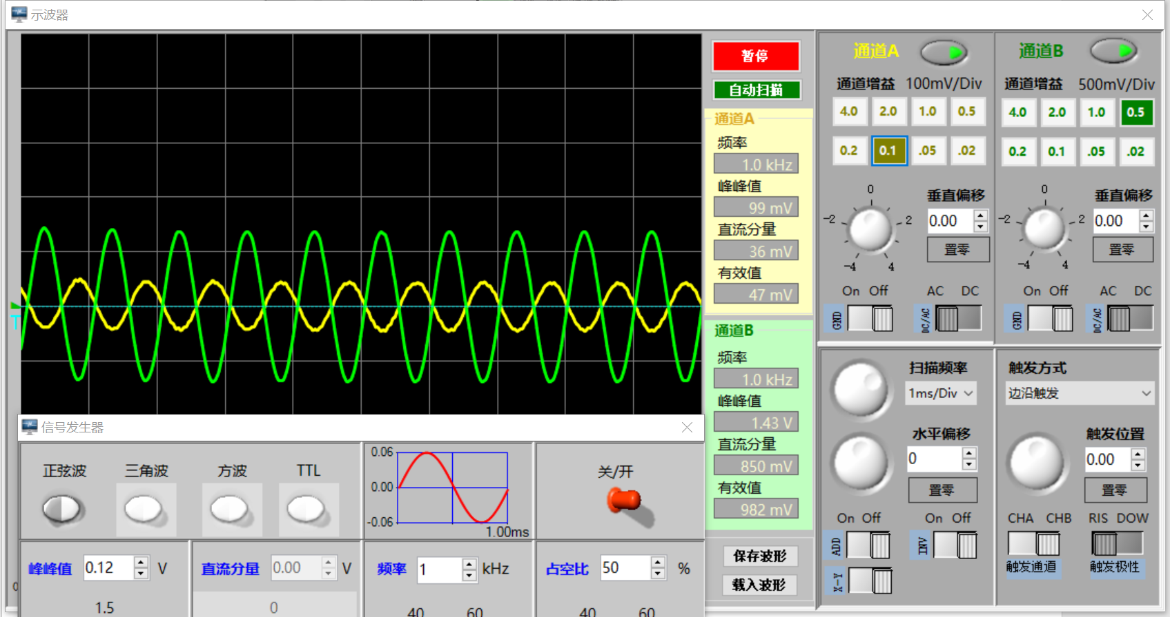

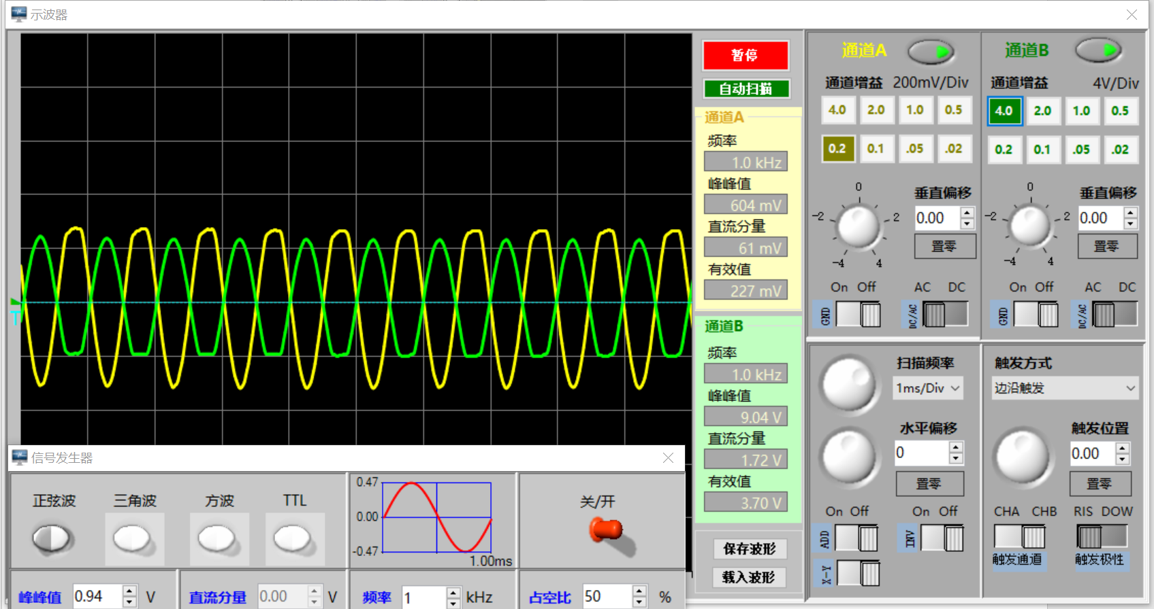 $I_{CQ}=2mA$

1. **对思考内容的解答**
2. 静态工作点的调节
3. 调节静态工作点时，电阻 $R_{S}$ 的下端应该短路掉交流信号源，即直接接地。
4. 如果不管怎么调节 $R_{W}$， $I_{CQ}$ 都没有变化，应该考虑电路连接问题、器件损坏问题和软件操作问题。对于电路连接的问题，仔细检查所连电路是否正确，交流信号源是否被短路，存不存在导线漏接、跨接问题等；对于硬件实验中 器件损坏问题，可按照“逐段切割”的办法来排查是否存在短路、断路以及万用表是否正常；对于仿真软件操作问题，仔细阅读使用教程，依步骤正确完成。
5. 输出电压失真的观测
6. 对于 $I_{CQ}=1mA$ 的电路，出现顶部失真，即截止失真。在不改变电路参数的前提下，可以通过调整静态工作点来提高实际的最大不失真输出电压，比如增大 $I_{CQ}$ 等。
7. 对于 $I_{CQ}=1mA$ 的电路，先出现底部失真，即饱和失真，后又出现顶部失真，即截止失真。在不改变电路参数的前提下，可以通过调整静态工作点来提高实际的最大不失真输出电压，比如减小 $I_{CQ}$ 等。
8. 射极负反馈电阻对动态特性的影响
9. 电路改接后，预期的电压放大倍数变小了。可以通过适当增大信号源 $U_{S}$ 的峰峰值以方便测量，但前提是保证不失真。
10. 与前述观测到的失真情况相比，虽然出现失真的位置以及先后顺序相同，但是导致同等程度失真时， $U_{S}$ 的峰峰值变大了，这是由于负反馈电阻对静态工作点的稳定作用。
11. **实验中遇到的问题及解决方法**
12. 面包板的使用。

不确定面包板内部的连通属性。解决方法是将一个电阻置于面包板的两孔中，使用万用表的电阻档对其进行测量，若测得值为 $0$，则说明电阻两端的孔是连通的，否则就是不连通的。

1. 硬件实验测量动态特性时，放大倍数与仿真及理论计算相差较大。

推测原因是由于 $5.1kΩ$ 的 $R_{L}$ 太小，使得输出电压的测量存在较大误差，为了达到空载测量的条件，可以将一个 $1MΩ$ 的大电阻与 $R_{L}$ 串联，增大负载使接近空载的状态。再次测量时，放大倍数与仿真及理论计算结果符合良好。

1. 硬件实验测量动态属性时，示波器的测量数据波动较大。

推测是由于导线接触不良造成的。解决办法是逐段排查电路，筛选出需要加固或更换的导线。排查完后，实验数据的稳定性得到了较大的改进。

1. **实验体会**
2. 在实验中遇到实验数据偏差较大时，除了要思考当下步骤中可能存在的问题，还要充分考虑前面的步骤是否可能存在失误。比如这次实验中，如果在动态特性测量时总是得到不尽人意的数据，就需要退回上一步检查是不是静态工作点的设定不够准确等。
3. 另一方面除了考虑因为实验操作不当导致的问题外，还要考虑是不是理论计算和在此基础上搭建的实验系统本身存在的问题，或者说理论没有充分考虑到实际的情况等。比如这次实验中，在测量输出电压时，不空载输出的话就很难测得准确。
4. 仔细，踏实，耐心。